Министерство науки и высшего образования Российской Федерации

федеральное государственное бюджетное образовательное учреждение

высшего образования

«Российский экономический университет имени Г.В. Плеханова»

Московский приборостроительный техникум

Выпускная квалификационная работа

(Дипломная работа)

|  |  |
| --- | --- |
| На тему: | Разработка системы автоматизации работы учебного отдела (на примере ФГБОУ ВО «Российский экономический университет им. Г.В. Плеханова») |

ЧЕКАЛОВОЙ КСЕНИИ СЕРГЕЕВНЫ

Студент (-ка) 3 курса группы П50-11/6-20

по специальности 09.02.07 «Информационные системы и программирование»

для присвоения квалификации: программист

Форма обучения: очная

Руководитель: / Бушин Алексей Юрьевич /

(подпись)

« » 2023 г.

Консультант: / Позднякова Татьяна Игоревна /

(подпись)

« » 2023 г.

Студент (-ка): / Чекалова Ксения Сергеевна /

(подпись)

« » 2023 г.

Допущена к защите

Приказ от «18» мая 2023 г. № 18.01-355

2023

СОДЕРЖАНИЕ

ВВЕДЕНИЕ 5

1. ОБЩАЯ ЧАСТЬ 5
   1. Цель разработки 5
   2. Средства разработки 5
2. СПЕЦИАЛЬНАЯ ЧАСТЬ 7
   1. Постановка задачи 7
      1. Входные данные предметной области 7
      2. Выходные данные предметной области 8
      3. Требования к проекту 8
   2. Внешняя спецификация 11
      1. Описание задачи 11
      2. Входные и выходные данные 23
      3. Методы 23
      4. Тесты 26
      5. Контроль целостности данных 26
   3. Проектирование 26
      1. Схема архитектуры приложения 26
      2. Логическая схема данных 27
      3. Физическая схема данных 28
      4. Диаграмма классов 28
      5. Схема тестирования 28
      6. Структурная схема 29
      7. Функциональная схема 30
      8. Схема пользовательского интерфейса 31
   4. Результат работы программы 33
3. ТЕХНОЛОГИЧЕСКАЯ ЧАСТЬ 37
   1. Инструментальные средства 37
   2. Отладка программы 38
   3. Защитное программирование 39
   4. Характеристики программы 41

ЗАКЛЮЧЕНИЕ 42

СПИСОК ИСПОЛЬЗОВАННЫХ МАТЕРИАЛОВ 45

ПРИЛОЖЕНИЕ А. ТЕКСТ ПРОГРАММЫ

ПРИЛОЖЕНИЕ Б. СЦЕНАРИЙ И РЕЗУЛЬТАТЫ ТЕСТОВЫХ ИСПЫТАНИЙ

ПРИЛОЖЕНИЕ В. РУКОВОДСТВО ПОЛЬЗОВАТЕЛЯ

ПРИЛОЖЕНИЕ Г. СКРИПТ БАЗЫ ДАННЫХ

ПРИЛОЖЕНИЕ Д. ДИАГРАММА ПРЕЦЕДЕНТОВ

# ВВЕДЕНИЕ

На фоне постоянно появляющихся и растущих различных инфраструктур в России, которым необходима автоматизация, возникла острая потребность в автоматизации процессов в различных учебных заведениях.

Тем не менее во многих учебных заведениях до сих пор работают с бумажными носителями. И эти носители точно не обеспечивают необходимой мобильности. К тому же у документов имеется ряд недостатков: имеют большой вес, занимают много места, требуют особых условий хранения.

Одной из основных задач можно рассматривать проблему ведения документов в работе учебного отдела. О своевременности и актуальности рассматриваемой проблемы говорит тот факт, что большую часть своего времени заведующие отделениями и преподаватели тратят на оформление различной документации и отчетов. Огромное количество учебных заведений и отсутствие предложений в данной сфере гарантируют высокую потребность в данном продукте.

Актуальность данной работы обусловлена необходимостью переходов колледжей с бумажных носителей на электронные, используя систему, упрощающую операции по ведению учета внутри учебного отдела. Используя их, решаются многие проблемы: они способны хранить большие объемы информации, не занимают много места, позволяют легко копировать данные, решая проблему утрачивания информации, предоставляют возможность дистанционного доступа к данным.

Таким образом, WEB-портал по автоматизации работы учебного отдела предоставляет решение проблем оптимизации процесса документационного обеспечения, позволяет хранить данные множества идентичных данных на компьютере. WEB-портал автоматизации работы учебного отдела позволит членам ПЦМК предоставлять свои данные для работы с различными проводимыми экзаменами, позволит преподавателям следить за успеваемостью студентов, а также с их данными в системе. WEB-портал позволит пользователям формировать необходимые им документы, что позволит освободить место на носителях информации персонального компьютера от идентичных файлов.

# ОБЩАЯ ЧАСТЬ

## Цель разработки

Целью разработки является автоматизация и упрощение процесса работы внутри учебного отдела с различными данными по успеваемости студентов, а также помогает в сокращении времени ведения учета для различных экзаменов, проводимых учебным заведением.

## Средства разработки

Состав технических средств, используемых для создания работы представлен в Таблице 1.

Таблица 1 – Технические средства для разработки

| № | Тип оборудования | Наименование оборудования |
| --- | --- | --- |
| 1 | 2 | 3 |
|  | NEC Versa Pro | |
| 1. | Размер экрана: | 15.6” (39.7 см) |
| 2. | Разрешение экрана: | 1920x1080 FHD |
| 3. | Линейка процессора: | Intel Core i5-4310M 2.7 ГГц |
| 4. | Количество ядер процессора: | 4 |
| 5. | Оперативная память: | 8 ГБ |
| 6. | Тип видеокарты: | Интегированная |
| 7. | Видеокарта: | Integrated Intel HD Graphics 4600 |
| 8. | Конфигурация накопителей: | SDD |
| 9. | Общий объем всех накопителей: | 500 ГБ |

В качестве средств периферийной техники использовались устройства, приведённые в Таблице 2.

Таблица 2 – Периферийные устройства

| № | Наименование | Описание |
| --- | --- | --- |
| 1 | 2 | 3 |
| 1. | Мышь | Glorious Model O |
| 2. | Монитор | Huawei MateView 28’2 |

В Таблице 3 представлены минимальные и максимальные технические требования к информационной системе.

Таблица 3 - Технические средства для использования приложения

| № | Тип оборудования | Наименование оборудования |
| --- | --- | --- |
| 1 | 2 | 3 |
|  | Минимальные характеристики | |
| 1. | Размер экрана: | 10.1” (25,65 см) |
| 2. | Разрешение экрана: | 1920x1200 FHD |
| 3. | Линейка процессора: | Intel Core 2 Duo 2.4 ГГц |
| 4. | Количество ядер процессора: | 2 |
| 5. | Оперативная память: | 4 ГБ |
| 6. | Тип видеокарты: | Интегрированная |
| 7. | Видеокарта: | Intel HD Graphics 400 |
| 8. | Операционная система | Windows 7 Home |
| Рекомендованные характеристики | | |
| 1. | Размер экрана: | 15.6” (39.7 см) |
| 2. | Разрешение экрана: | 1920x1080 FHD |
| 3. | Линейка процессора: | AMD Ryzen 5 3500U |
| 4. | Количество ядер процессора: | 4 |
| 5. | Оперативная память: | 8 ГБ |
| 6. | Тип видеокарты: | Интегрированная |
| 7. | Видеокарта: | Radeon Vega Mobile Gfx |
| 8. | Конфигурация накопителей: | SSD |

Для разработки использовалось следующие программные средства, представленные в Таблице 4.

Таблица 4 – Программные средства

| № | Тип средств | Наименование средства | Назначение |
| --- | --- | --- | --- |
| 1 | 2 | 3 | 4 |
| 1. | Инструментальное средство разработки программных решений | Microsoft Visual Studio 2022 | Разработка WEB-портала |
| 2. | Операционная система | Microsoft  Windows 10 | Комплекс программ, предназначенных для управления ресурсами компьютера и организации взаимодействия с пользователем |
| 3. | Текстовый редактор | Microsoft Word 2019 | Разработка документации, формирование отчётных документов по шаблонам |
| 4. | Средство проектирования | Draw.io 2.0.9 | Разработка схем для  проектирования  приложения |
| 5. | Распределенная система управления версиями | GitHub (3.7.1) | Создание и отслеживание версий проекта при разработке |
| 6. | Средство создания IDEF0 | Business Process Design Tool | Инструмент для моделирования, анализа, документирования и оптимизации бизнес-  процессов |
| 7. | Графический построитель | AllFusion Erwin Data Modeler (7.3) | Построение логической и  физической моделей базы данных |
| 8. | Браузер | Opera GX | Для просмотра работы WEB- портала |
| 9. | Система управления базами данных | Microsoft SQL Server | Создание и управление базой данных |
| 10. | Стресс-тестер | Pewpew | Осуществление нагрузочного тестирования для сайта |

# СПЕЦИАЛЬНАЯ ЧАСТЬ

## Постановка задачи

Разработать WEB-ресурс автоматизации работы учебного отдела (на примере ФГБОУ ВО «Российский экономический университет им. Г.В. Плеханова»).

### Входные данные предметной области

Входными данными в системе автоматизации по работе учебного отдела, является информация, которую предоставляет пользователь, когда посещает WEB-портал.

К таким данным относятся:

* Анкета пользователя ПЦМК (роль, фото, договор, статус сотрудника ПЦМК, электронная почта, фамилия, имя, отчество, дата рождения);
* Данные о ролях пользователей (информация о пользователе, наименование роли);
* Данные о студентах (фото, роль, электронная почта, фамилия, имя, отчество, дата рождения, студенческий билет, номер группы);
* Данные о преподавателях (фото, роль, электронная почта, фамилия, имя, отчество, дата рождения, наименование дисциплины);
* Данные о заведующем отделением (фото, роль, электронная почта, фамилия, имя, отчество, дата рождения);
* Данные группах (академический год, номер группы, курс, дисциплины);
* Данные о расписании (первое занятие, второе занятие, третье занятие, четвертое занятие, пятое занятие);
* Данные о дисциплинах (название дисциплины, ФИО преподавателя);
* Данные о документах (название документа, текст документа, действие с документом);
* Данные о квалификационном экзамене (наименование экзамена, семестр, комиссия, дата экзамена, список групп, председатель комиссии, члены комиссии);
* Данные о демонстрационных экзаменах (наименование экзамена, компетенция, главный эксперт, статус экзамена, ЦПДЭ, статус ГЭ, день С-1, дата начала, дата окончания, список групп, председатель комиссии, члены комиссии);
* Данные о ГЭК (номер ГЭК, специальность, квалификация, ЦПДЭ, дата проведения, председатель комиссии, члены комиссии, список групп);
* Данные о компетенциях (наименование компетенции, главный эксперт, технический эксперт, линейные эксперты);
* Данные анкеты сотрудника ПЦМК (ИНН, копия ИНН, серия и номер паспорта, копия паспорта, адрес регистрации, копия регистрации, сертификат о вакцинации, сертификат эксперта, банковские реквизиты, номер счёта, корреспондентский счёт, ИНН банка, КПП, БИК, SWIFT-код, копия банковских реквизитов);
* Данные об измененном пароле (новый пароль);
* Данные об оценках (значение оценки).

После авторизации пользователь сможет посещать другие страницы ресурса в зависимости от выданной ему роли, работать с данными на страницах.

Также входными данными являются документы, которые может может загружать пользователи с ролью ПЦМК и заведующий отделением: формат документов .pdf и фотографии .jpg и .png.

### Выходные данные предметной области

Выходными данными является информация, которая отображается на страницах, а именно: информация о пользователях, группах, дисциплинах, оценках, сформированные договоры ДГПХ в форматах .docx, .pdf.

Также выходными данными являются следующие данные:

* Профиль авторизированного пользователя;
* Список сотрудников ПЦМК (ИНН, копия ИНН, серия и номер паспорта, копия паспорта, адрес регистрации, копия регистрации, сертификат о вакцинации, сертификат эксперта, банковские реквизиты, номер счёта, корреспондентский счёт, ИНН банка, КПП, БИК, SWIFT-код, копия банковских реквизитов);
* Список преподавателей (фото, роль, электронная почта, фамилия, имя, отчество, дата рождения, наименование дисциплины);
* Список студентов (роль, электронная почта, ФИО, дата рождения, номер группы, студ. билет);
* Список преподавателей (фото, роль, электронная почта, фамилия, имя, отчество, дата рождения, наименование дисциплины);
* Список всех пользователей;
* Список групп (годы обучения, номер группы, курс);
* Список дисциплин (название дисциплины, имя преподавателя);
* Вывод документов в формате .docx;
* Вывод документов в формате .pdf;
* Вывод документов в формате .png;
* Список квалификационных экзаменов;
* Список демонстрационных экзаменов;
* Список ГЭК;
* Список компетенций;
* Расписание занятий;
* Список дисциплин;
* Список групп.

### Подробные требования к проекту

При анализе предметной области были выявлены следующие требования к разрабатываемому проекту:

Спроектировать и создать WEB-портал, который будет являться информационной системой для автоматизации работы учебного отдела, процессов отслеживания успеваемости студентов учебного заведения, проставления оценок, отслеживания информации о группах, студентах и преподавателях, а также формирования договоров на оказание услуг на демоэкзамене, квалификационном экзамене и ГЭК.

Интерфейс сайта должен быть простым и понятным пользователю, также должен быть предусмотрен механизм перехода по вкладкам сайта.

Для получения полного доступа к возможностям сайта в соответствии с ролями, пользователь должен пройти процедуру авторизации на сайте. Преподавателей, студентов и сотрудников ПЦМК в систему могут добавить только и администратор WEB-приложения и заведующий отделением.

WEB-портал «Система автоматизации работы учебного отдела» должен иметь следующие функциональные возможности в зависимости от роли:

* Администратор WEB-приложения: просмотр всех данных, управлять учетными записями пользователей, обеспечить целостность базы данных, удалять пользователя, редактировать данные пользователя, добавлять пользователя, просматривать данные пользователя.
* Сотрудник ПЦМК: просмотр, редактирование профиля, загрузка документов, заполнение анкеты, авторизоваться в системе, восстанавливать пароль в системе, заполнять анкету, добавлять файлы формата .pdf к анкете, добавлять файлы формата .jpg, .png к анкете, добавлять личную информацию в анкету, удалять данные из личного кабинета, добавлять данные в личном кабинете, просматривать данные в личном кабинете.
* Заведующий отделением: просмотр, редактирование и удаление списков групп, редактирование, добавление и удаление студентов, работа с панелью заведующего отделением, отправка оценок на почту, добавлять документы в формате .jpg, .png и т.д, печатать документы, редактировать документы во встроенном редакторе, добавлять данные студентов, редактировать данные студентов, удалять данные студентов, добавлять дисциплину, редактировать дисциплину, удалять дисциплину, получать доступ к базе студентов, добавлять группу, редактировать группу, удалять группу, прикреплять дисциплину к группе, добавлять информацию о компетенциях, редактировать информацию о компетенциях, удалять информацию о компетенциях, просматривать информацию о демоэкзамене, просматривать информацию о ГЭК, просматривать информацию о квалификационном экзамене, редактировать информацию о демоэкзамене, редактировать информацию о ГЭК, редактировать информацию о квалификационном экзамене, фильтрация экспертов в демоэкзамене, добавлять сотрудников ПЦМК, удалять сотрудников ПЦМК, редактировать сотрудников ПЦМК, добавлять преподавателей, удалять преподавателей, редактировать преподавателей, создание заявки на экзамен.
* Преподаватель: авторизоваться в системе, получать доступ к базе студентов, просматривать студенческие группы, добавлять оценки студентам.

WEB-портал должен иметь следующие основные функциональные возможности:

* Авторизация пользователя в системе с помощью выданного администратором пароля;
* Отображение списка пользователей, должностей, групп, предметов учебного заведения;
* Возможность добавления, редактирования и удаления данных о пользователях, должностях, студентах, группах, оценках;
* Возможность редактирования данных о пользователях, должностях, студентах, группах;
* Возможность удаления данных о пользователях, должностях, студентах, группах;
* Открытие доступных шаблонов как документ;
* Возможность проверки правильности ввода данных;
* Возможность отправления оценок на электронную почту;
  + - * + Редактирование текста шаблона отдельным редактором с базовыми функциями изменения текста – полужирное, курсивное, подстрочное, надстрочное начертание, подчеркивание, зачеркивание, выравнивание текста, изменение цвета текста и выделения, создание нумерованных и маркированных списков;
* Возможность добавления данных в анкету пользователя ПЦМК: ИНН, ФИО, СНИЛС, серия и номер паспорта, адрес регистрации, сертификат вакцинации, сертификат эксперта, банковские реквизиты (номер счета, корреспондентский счёт, ИНН банка, БИК, КПП и т.д.)

Диаграмма прецедентов для информационной системы приведен в

ПРИЛОЖЕНИИ Д. ДИАГРАММА ПРЕЦЕДЕНТОВ.

На основе спроектированной диаграммы прецедентов можно

выделить возможности каждого пользователя.

Целью заведующего отделением является упрощение процесса работы с документами, с данными студентов, с расписаниями, дисциплинами, ПЦМК, а также функционал позволяет отправлять письмо с оценками студентам.

Функции пользователя с ролью «Заведующий отделением»:

* Авторизоваться в системе;
* Просматривать расписание занятий;
* Удалять расписание занятий;
* Добавлять информацию о расписании занятий;
* Добавлять документы формата .pdf;
* Добавлять документы в формате .jpg, .png и т.д;
* Печатать документы;
* Редактировать документы во встроенном редакторе;
* Добавлять данные студентов;
* Редактировать данные студентов;
* Удалять данные студентов;
* Добавлять дисциплину;
* Редактировать дисциплину;
* Удалять дисциплину;
* Отправлять письмо с оценками на почту;
* Получать доступ к базе студентов;
* Добавлять группу;
* Редактировать группу;
* Удалять группу;
* Прикреплять дисциплину к группе;
* Добавлять информацию о компетенциях;
* Редактировать информацию о компетенциях;
* Удалять информацию о компетенциях;
* Просматривать информацию о демоэкзамене;
* Просматривать информацию о ГЭК;
* Редактировать информацию о квалификационном экзамене;
* Редактировать информацию о демоэкзамене;
* Редактировать информацию о ГЭК;
* Просматривать информацию о ГЭК;
* Фильтрация экспертов в демоэкзамене;
* Добавлять сотрудников ПЦМК;
* Удалять сотрудников ПЦМК;
* Редактировать сотрудников ПЦМК;
* Добавлять преподавателей;
* Удалять преподавателей;
* Редактировать преподавателей;
* Создание заявки на экзамен.

Целью пользователя с ролью преподавателя является упрощение процесса управления системой оценивания студентов.

Функции пользователя с ролью «Преподавателя»:

* Авторизоваться в системе;
* Получать доступ к базе студентов;
* Просматривать студенческие группы;
* Добавлять оценки студентам.

Целью администратора WEB-приложения является обеспечение целостности базы данных, а также управление различными данными, включая учетные записи пользователей.

Функции пользователя с ролью «Администратор WEB-приложения»:

* Управлять учетными записями пользователей;
* Обеспечение целостности базы данных;
* Удалять пользователя;
* Редактировать данные пользователя;
* Добавлять пользователя;
* Просматривать данные пользователя.

Целью сотрудника ПМЦК является заполнение личных данных в анкете для дальнейшего формирования договора на оказание преподавательских услуг на экзаменах.

Функции пользователя с ролью «Сотрудник ПЦМК»:

* Авторизоваться в системе;
* Восстанавливать пароль в системе;
* Заполнять анкету;
* Добавлять файлы формата .pdf к анкете;
* Добавлять файлы формата .jpg, .png к анкете;
* Добавлять личную информацию в анкету;
* Удалять данные из личного кабинета;
* Добавлять данные в личном кабинете;
* Просматривать данные в личном кабинете.

Также на данном этапе разработки был проведен анализ предметной области с целью выяснения основных процессов работы организации. Были выявлены подлежащие автоматизации процессы, которые представлены на рисунках ниже.

На Рисунке 1 продемонстрирована диаграмма бизнес-процессов (IDEF0) до внедрения информационной системы, уровень А0.

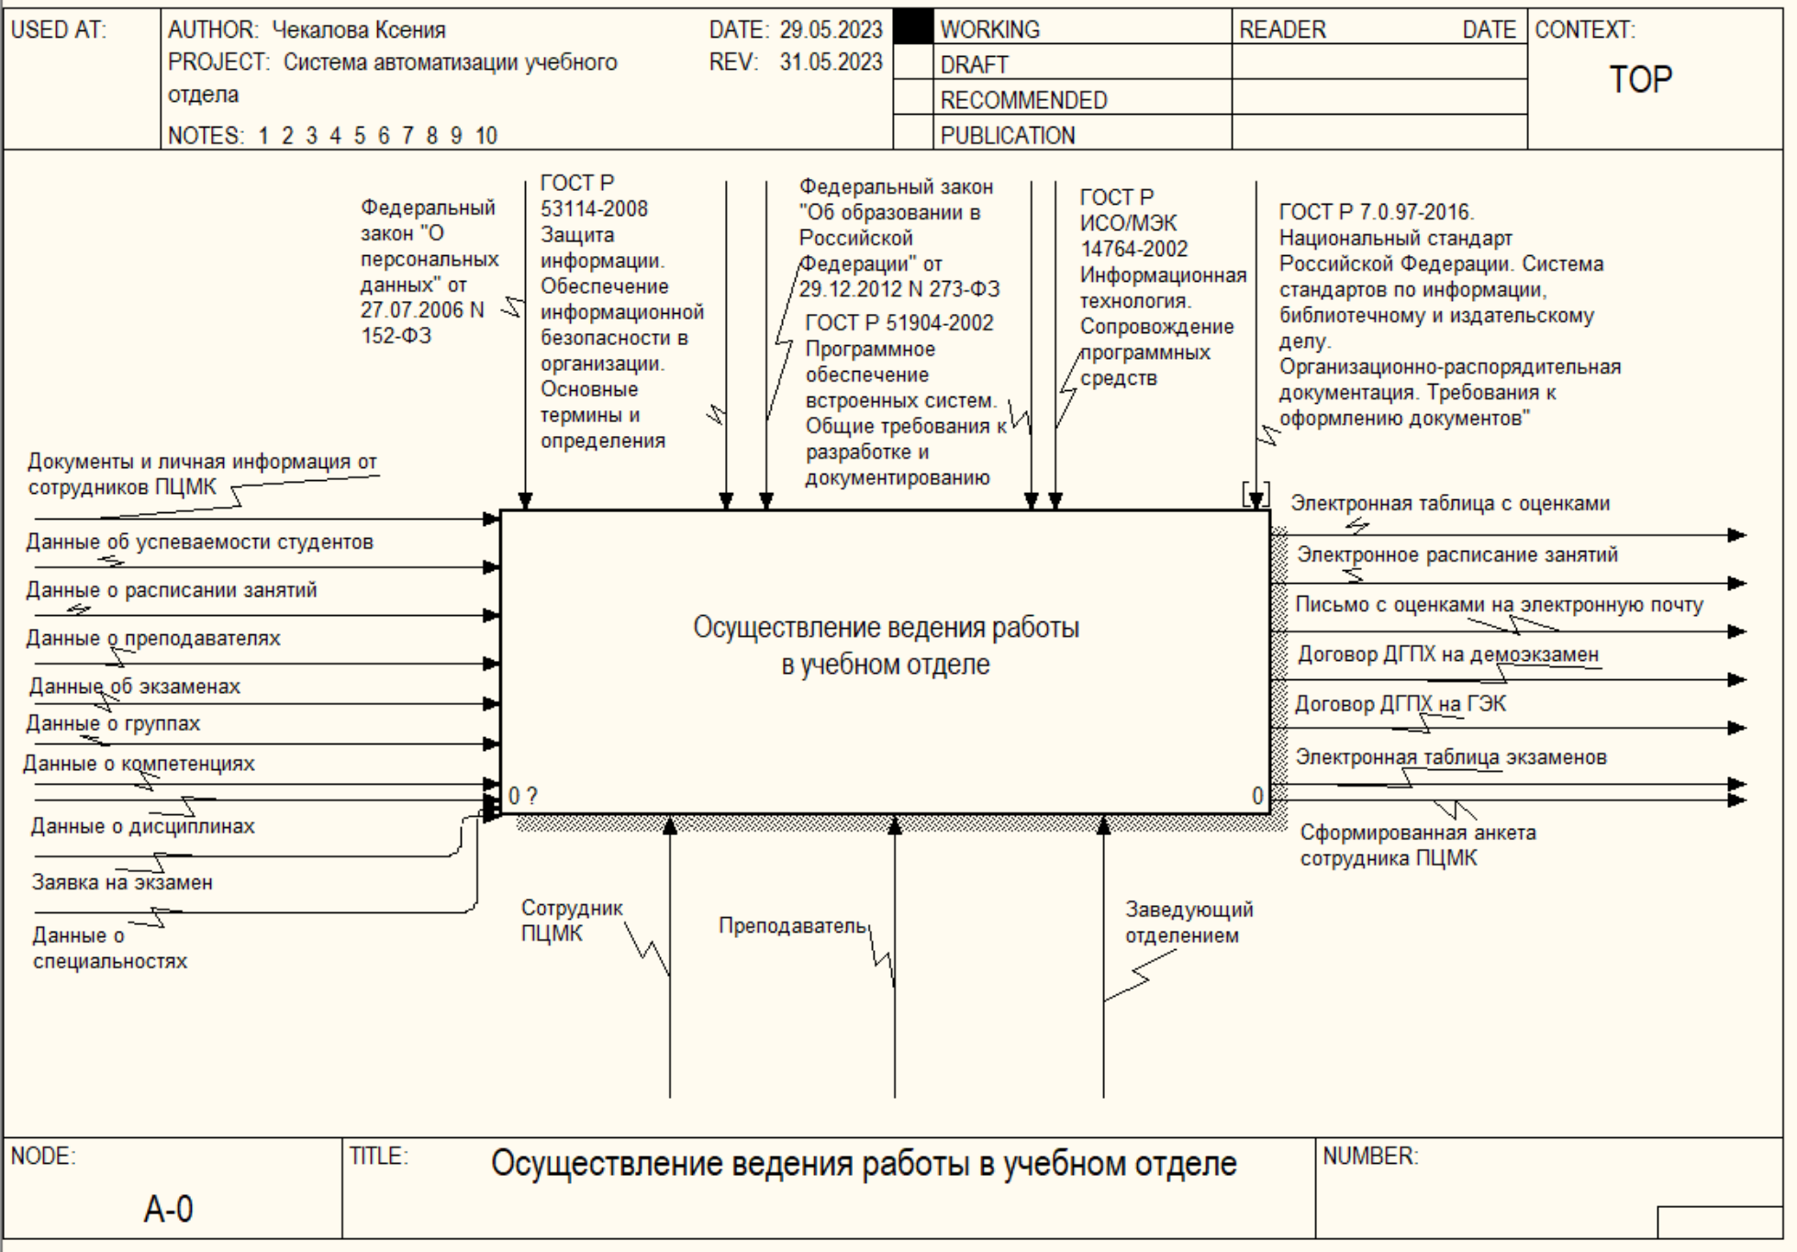

Рисунок 1 - Диаграмма бизнес-процессов (IDEF0) до внедрения информационной системы, уровень А0

На данном уровне отображен основной процесс системы автоматизации работы учебного отдела, который обеспечивает WEB-ресурс. В качестве входных данных используется информация, которую ввел пользователь или уже хранятся в системе и после определённых действий выгружаются и отображаются пользователю из базы данных.

Механизмами управления всегда будет выступать пользователь, как субъект управляющий программой, так и сама система, которая является объектом.

Выходными данными является новая информация, которая была сформирована в процессе работы WEB-ресурса и загружена в базу данных с последующей обработкой и хранением, до момента её использования.

Управляющими механизмами выступает различные правила и алгоритмы системы, с помощью которых введенная или сформированная информация обрабатывается и записывается в базу данных с последующим отображением пользователю системы.

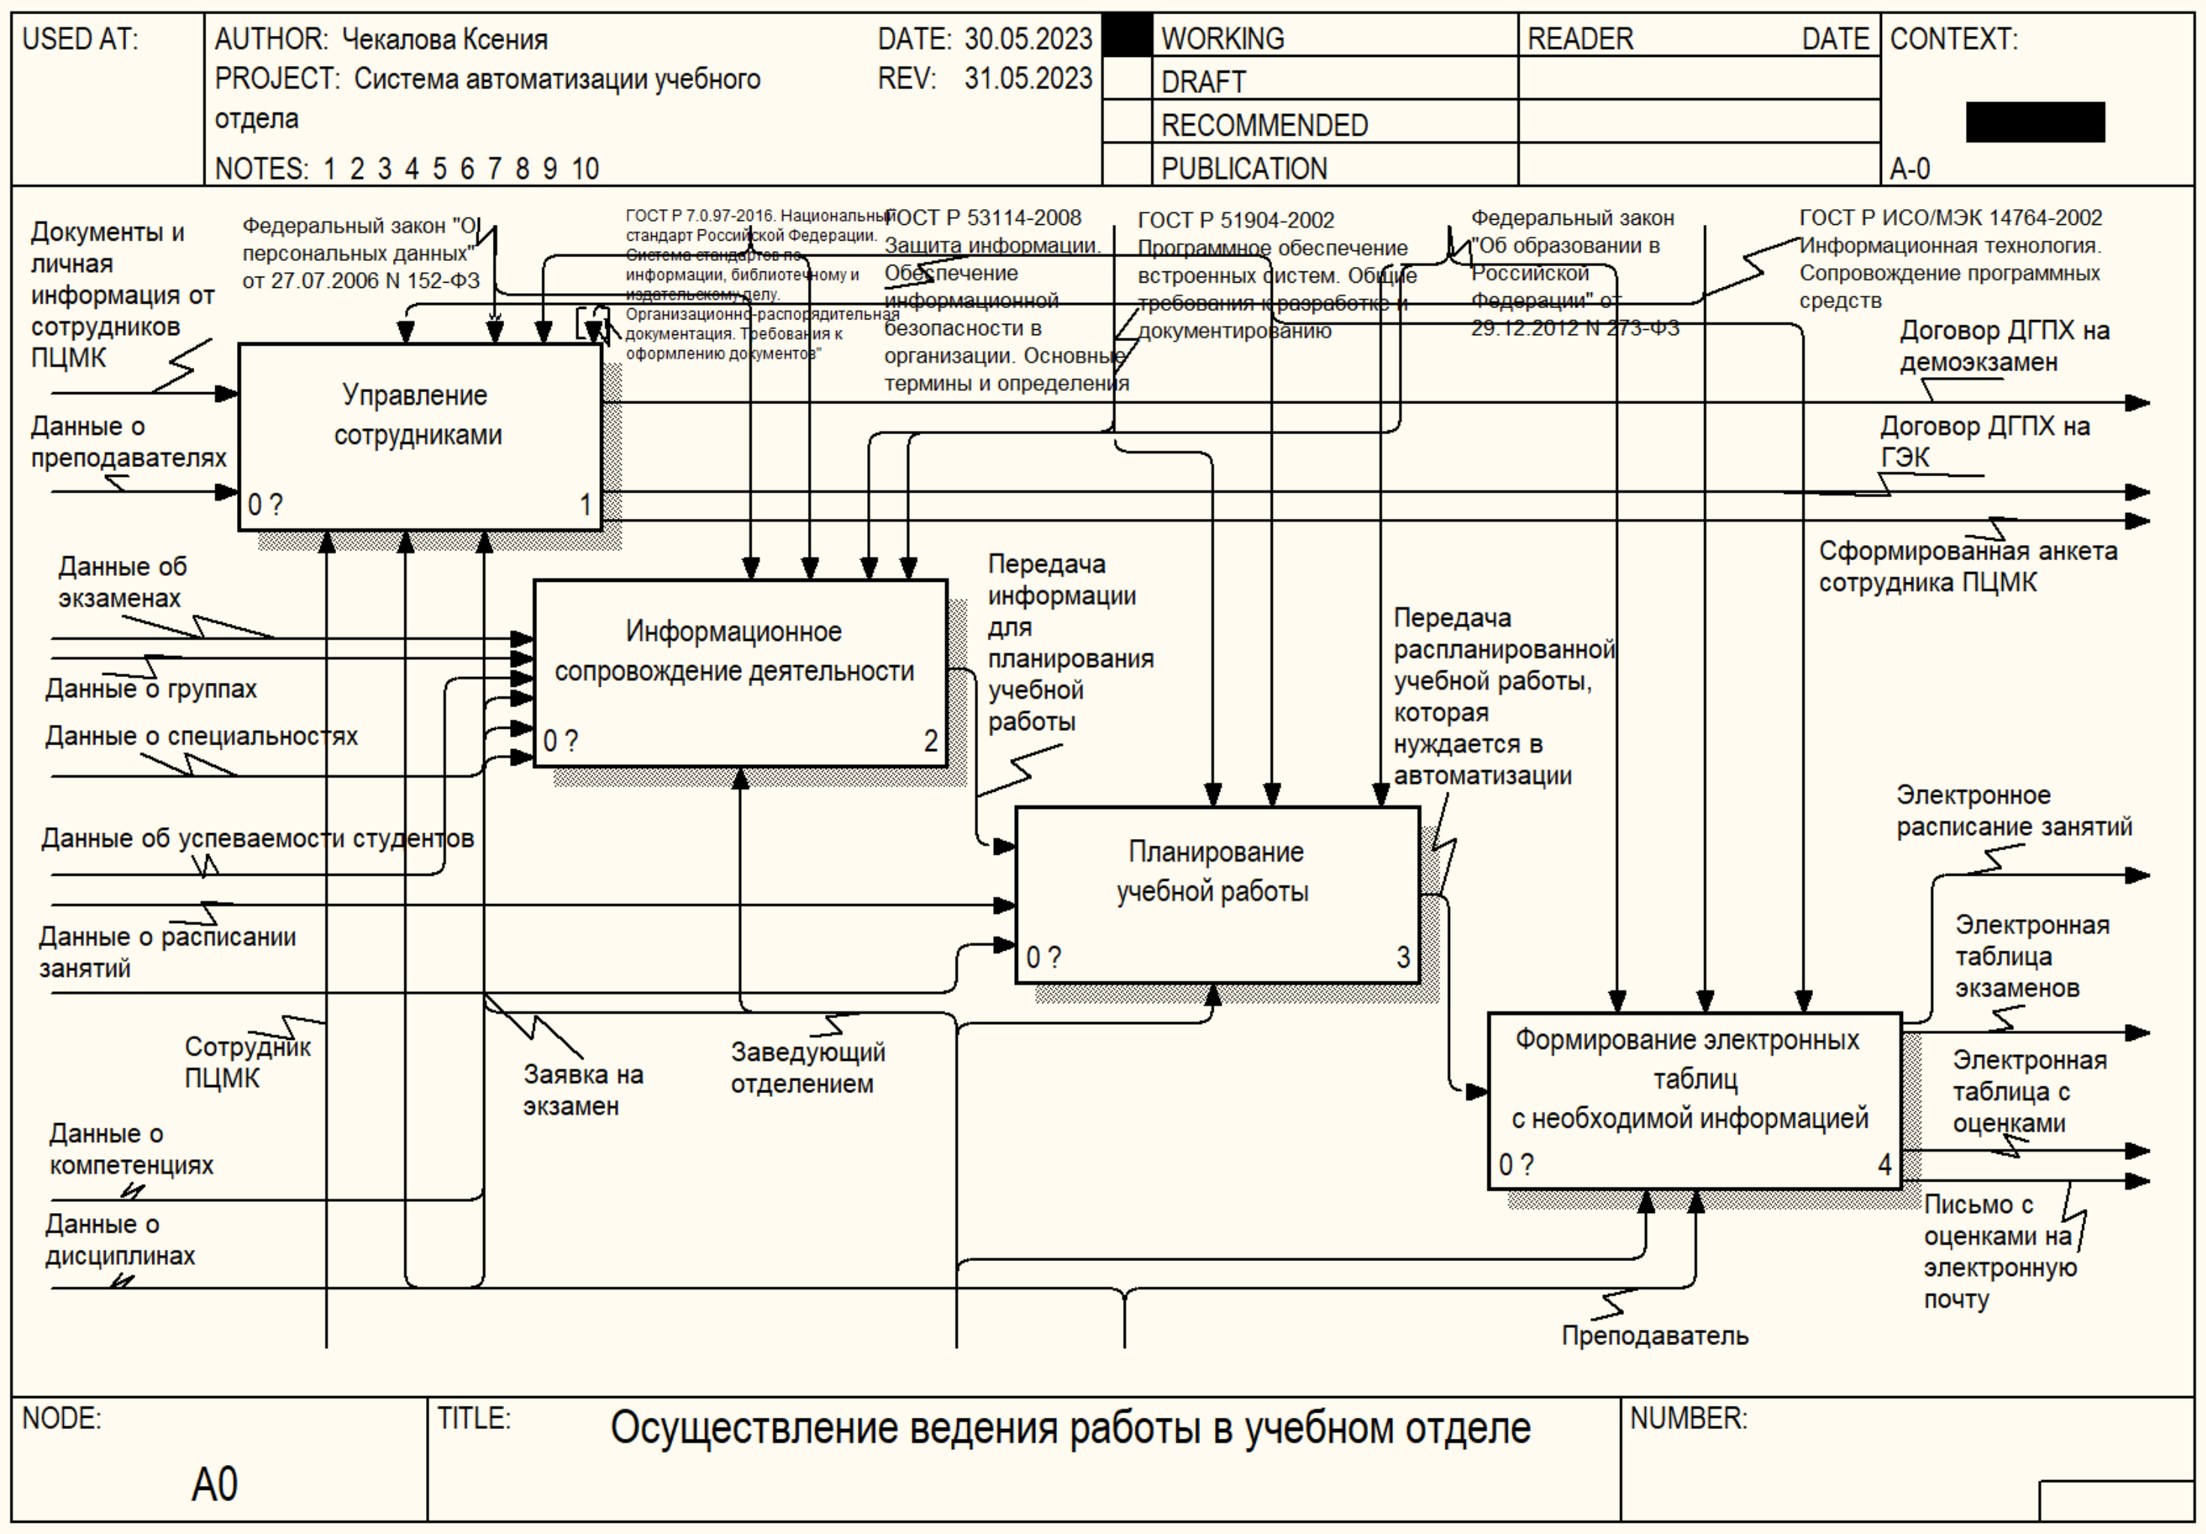

Рисунок 2 - Уровень А0

На данной декомпозиции отображены 3 основных подпроцесса, из которых состоит основной процесс.

Первый подпроцесс «Управление сотрудников» позволяет на основе выгруженной из базы данных информации пользователя организовать управленческое решение учета информации о преподавателях и сотрудниках ПЦМК.

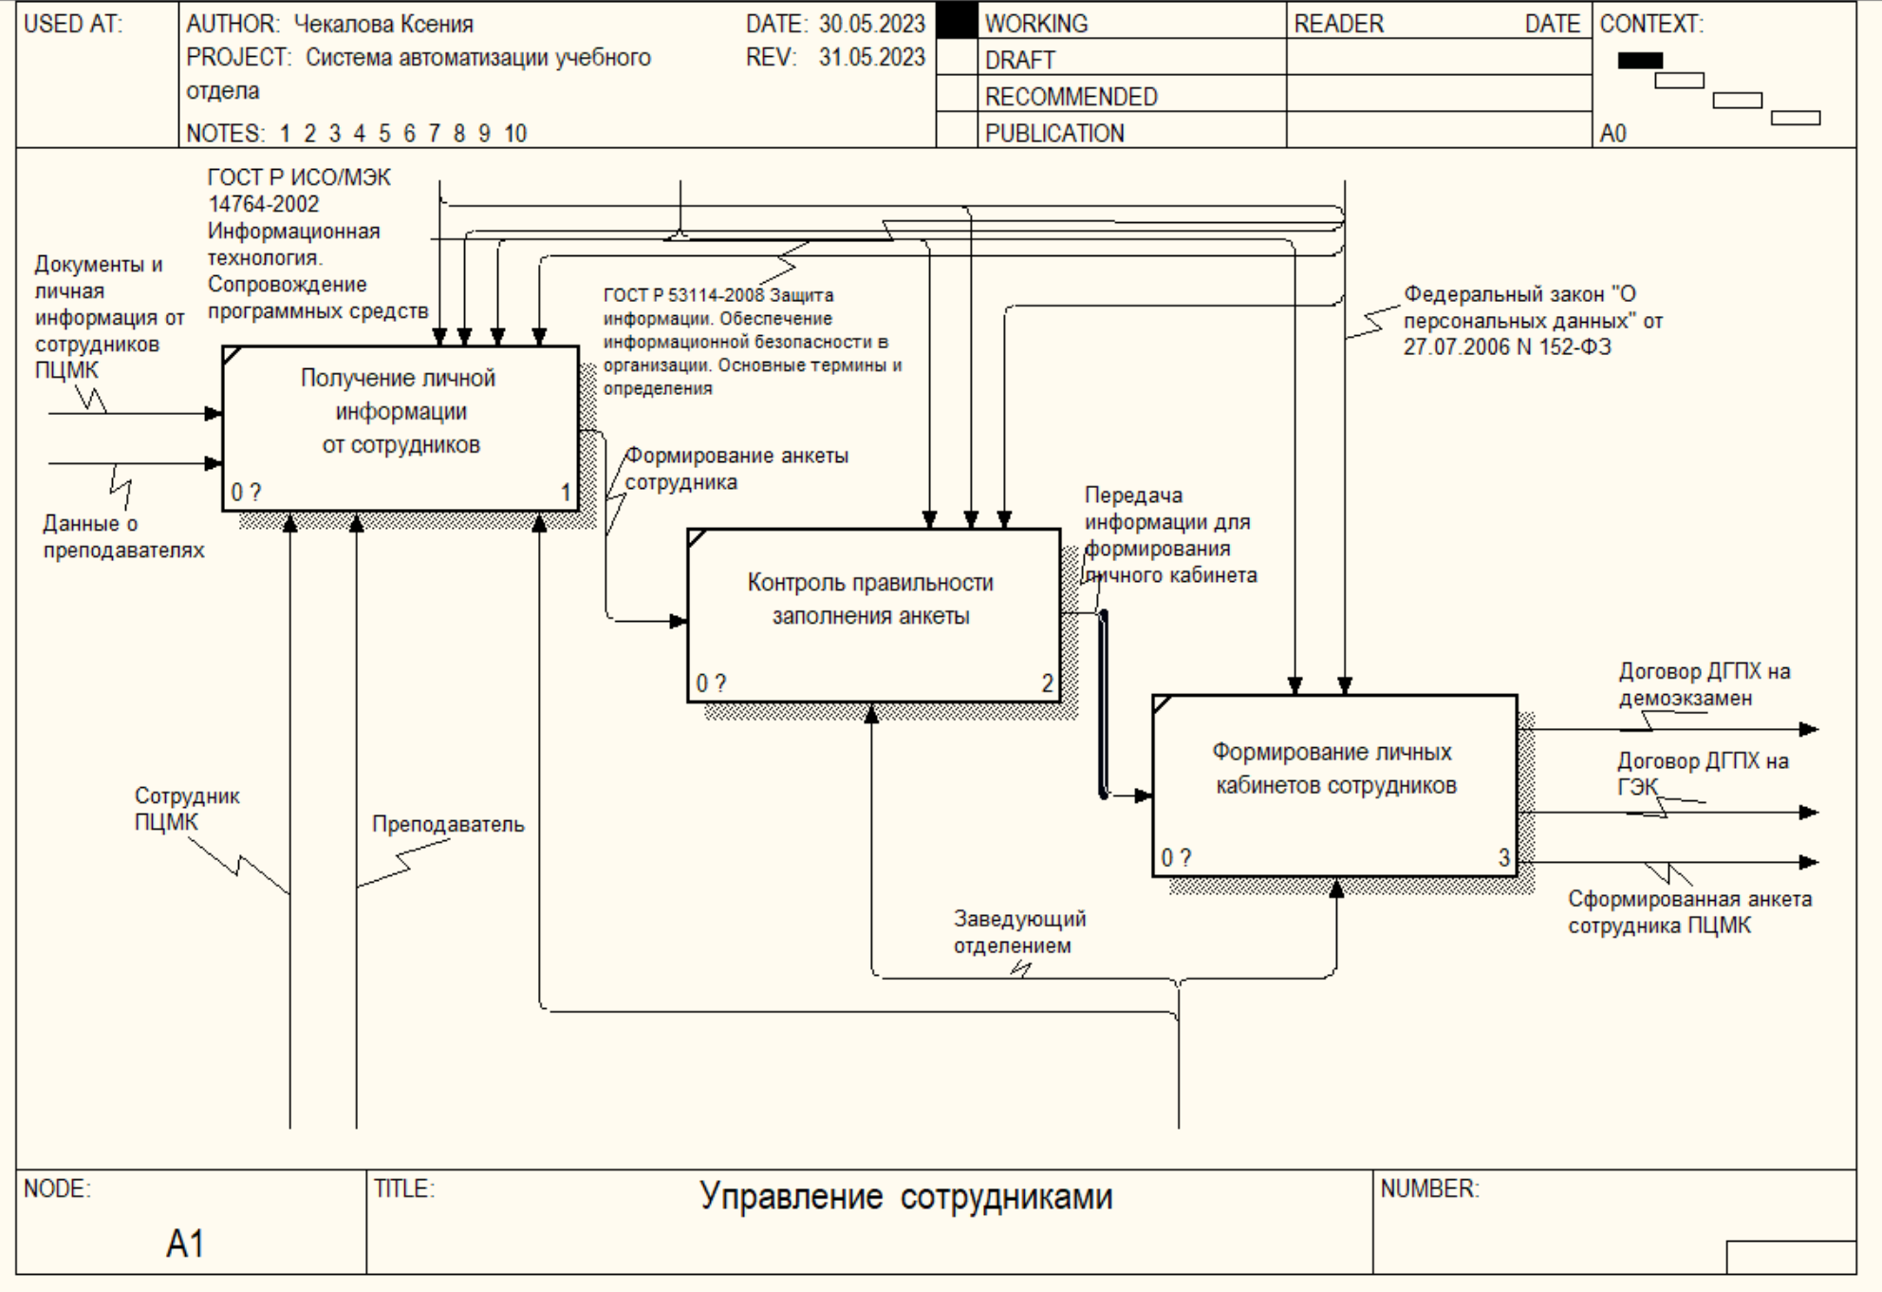

Рисунок 3 - Уровень А1

Второй подпроцесс «Информационное сопровождение деятельности», позволяет на основе полученной информации осуществлять предварительное формирование таблиц с данными об экзаменах, группах, специальностях, компетенциях, дисциплинах и данными об успеваемости студентов.

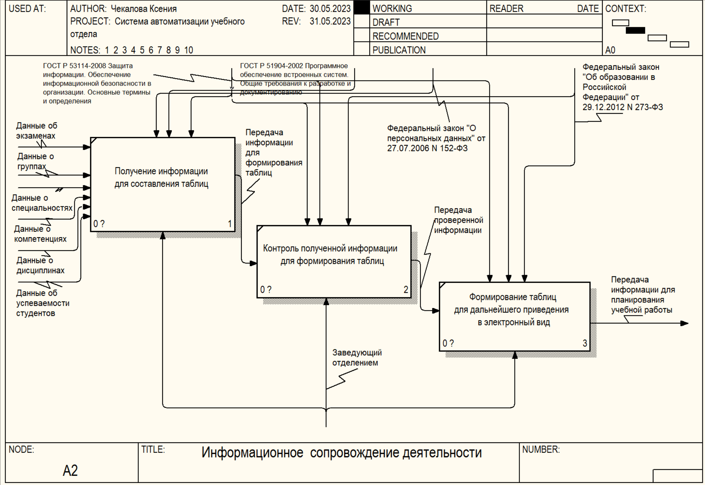

Рисунок 4 - Уровень А2

Третий подпроцесс «Планирование учебной работы» позволяет структурировать информацию, которая была получена в ходе информационного сопровождения, а также обрабатывать заявки на экзамены. В этом подпроцессе осуществляется контроль всех полученных данных и происходит планирование учебной нагрузки и составление расписания экзаменов и занятий.

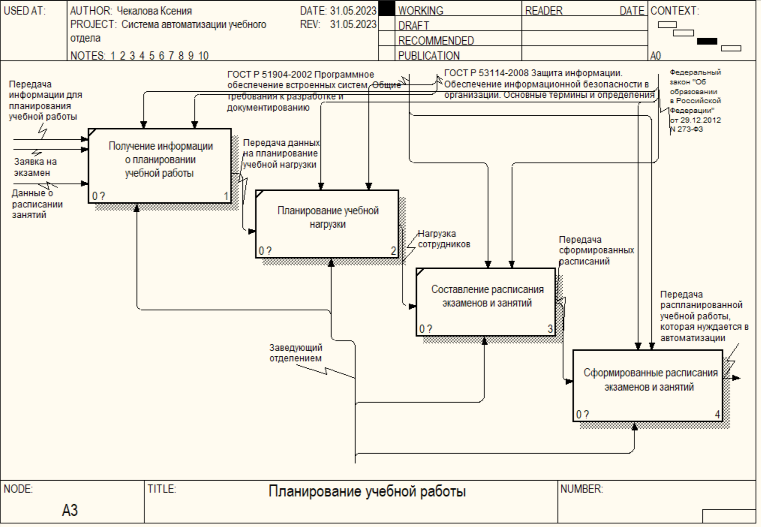

Рисунок 5 - Уровень А1

Четвертый подпроцесс «Формирование электронных таблиц с необходимой информацией» является финальным подпроцессом, после которого формируются финальные электронные таблицы в системе. Также в ходе работы с оценками студентов, формируется письмо с оценками и отправляется на электронную почту студента.

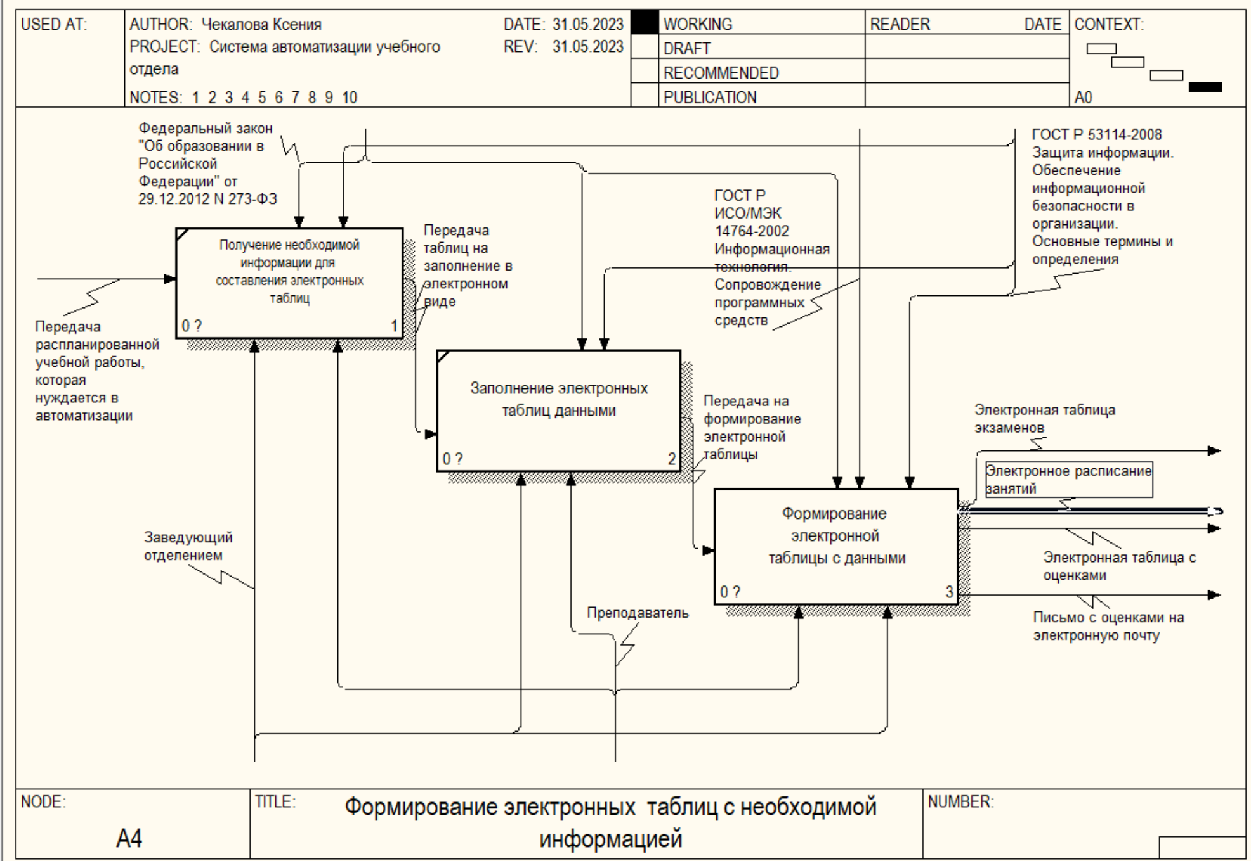

Рисунок 6 - Уровень А4

На подпроцессе А43 можно увидеть процесс заполнения таблиц и дальнейшее их формирование и перенос в электронный формат.

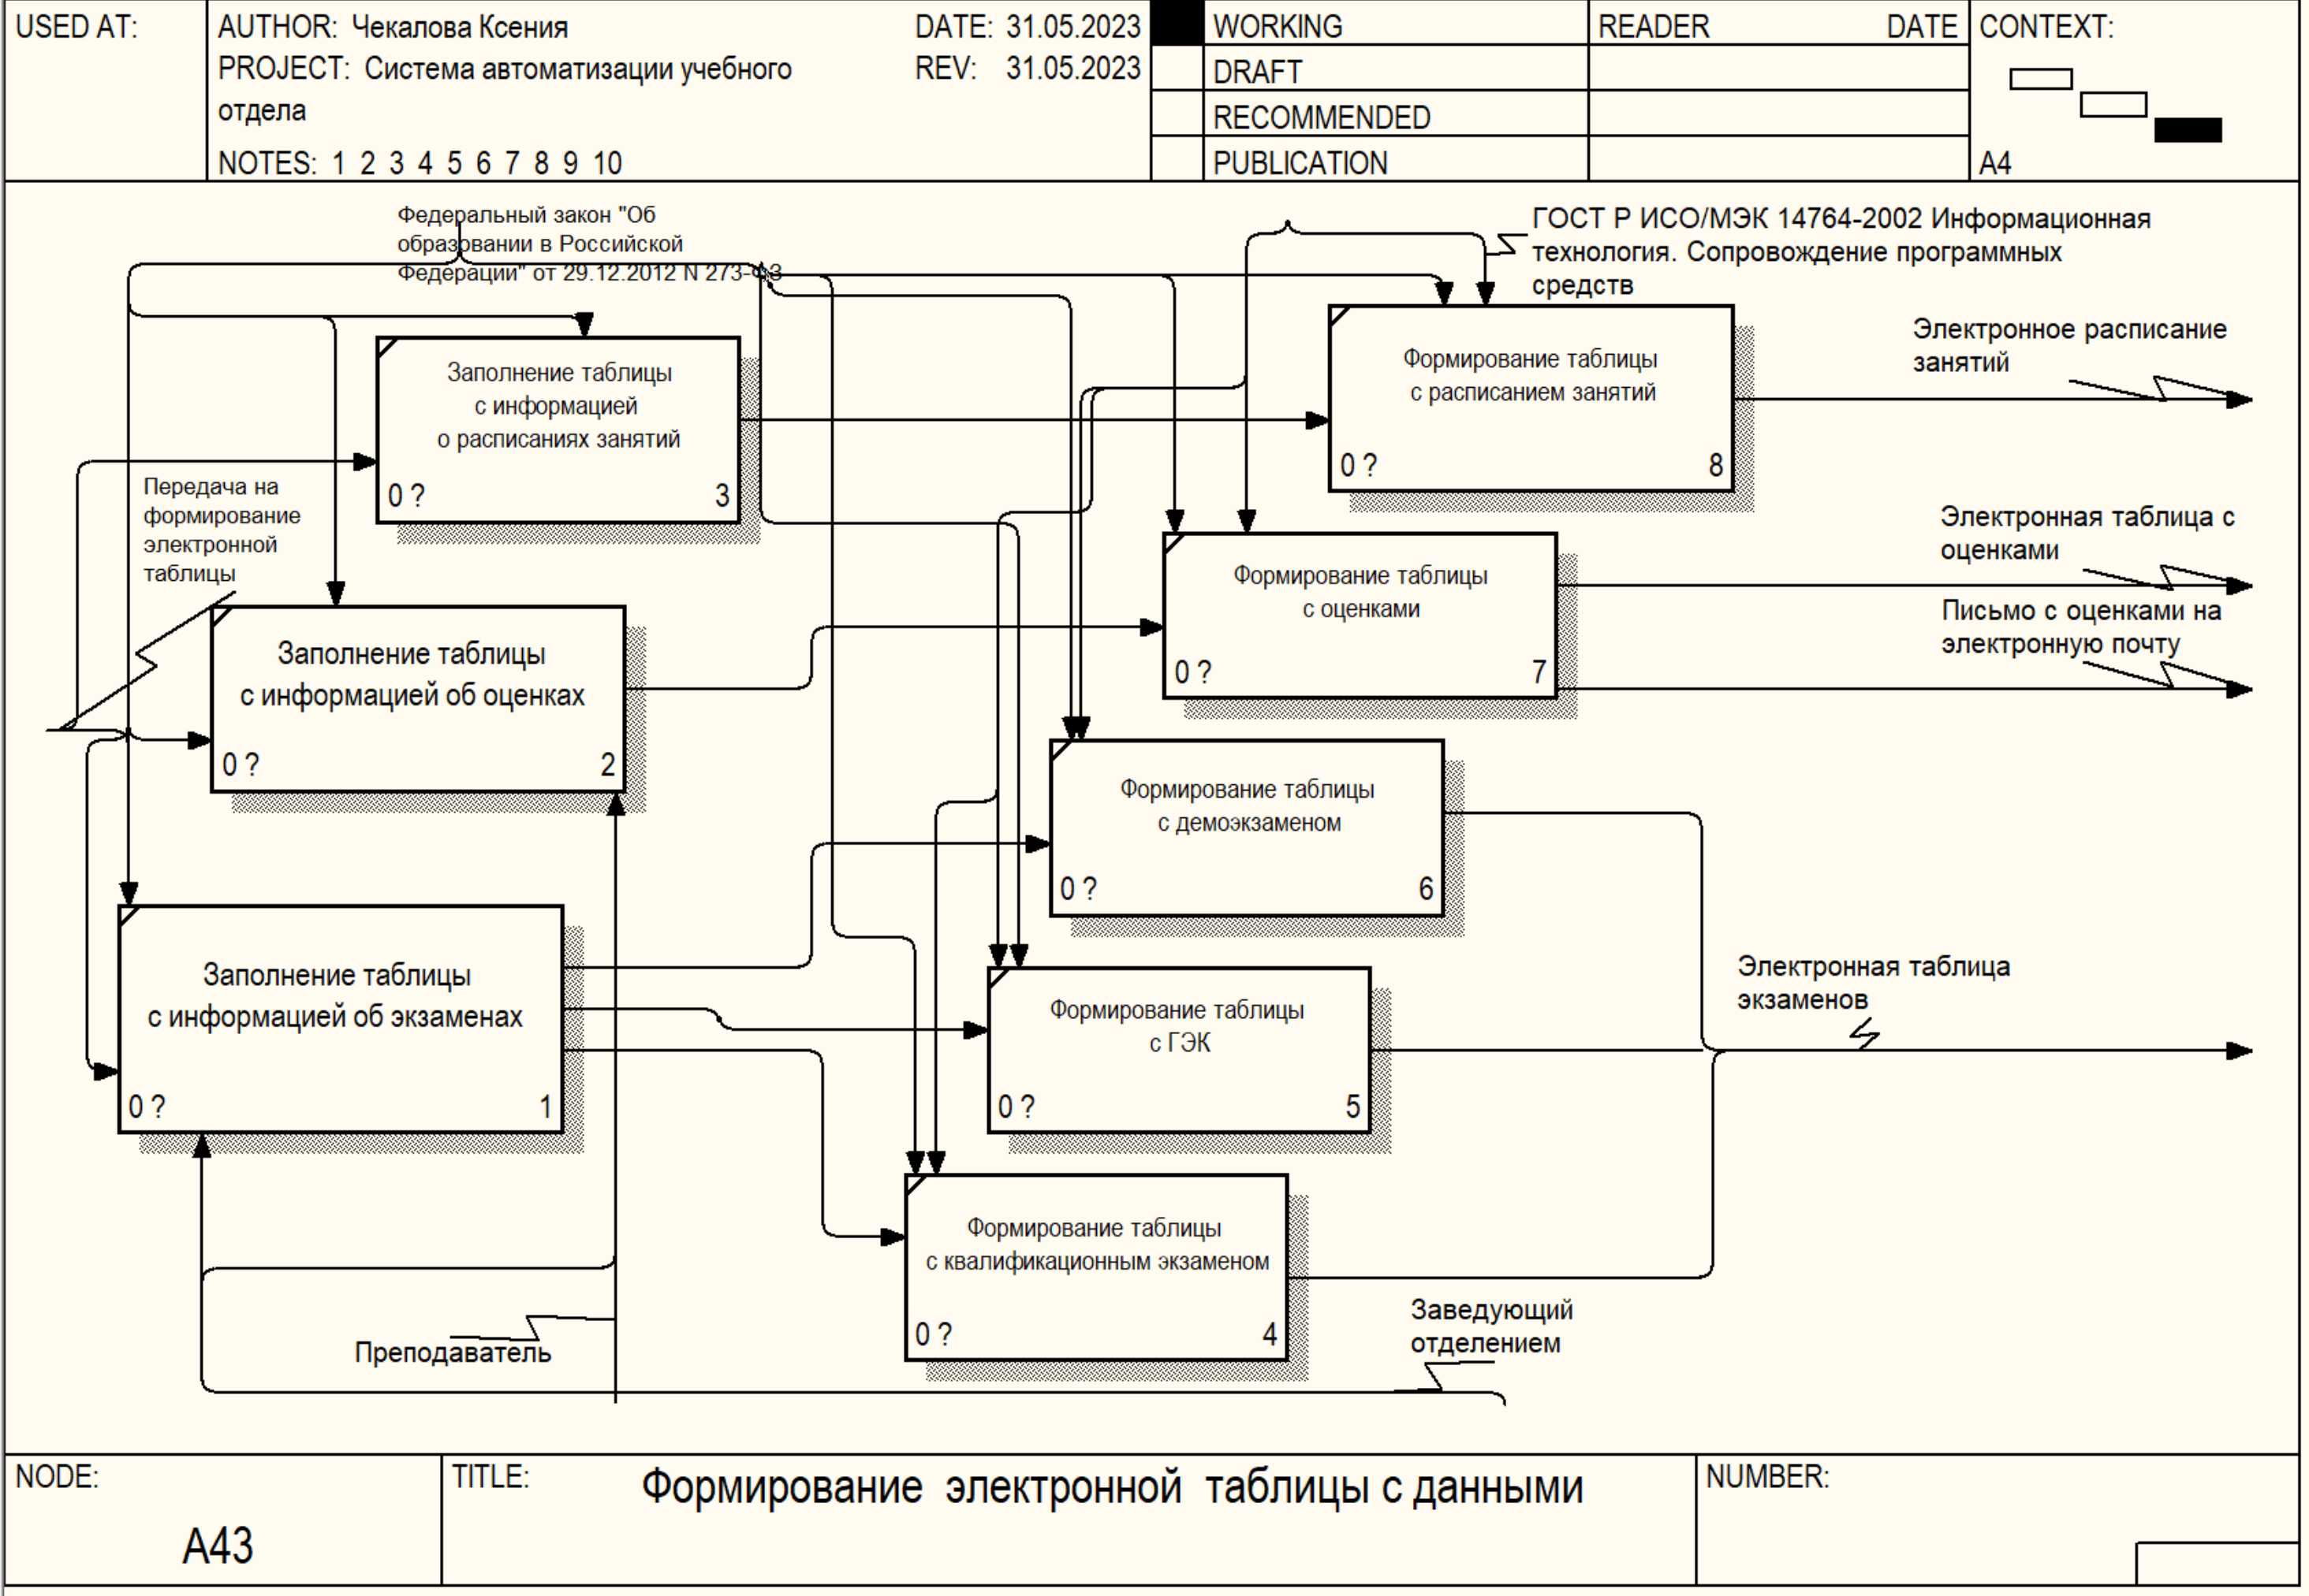

Рисунок 7 - Диаграмма после A0

На Рисунках представленных ниже можно увидеть диаграмму после внедрения информационной системы.

Дальнейшая декомпозиция показывает, что с помощью информационной системы будет выполняться ряд операций, направленных на автоматизацию и упрощение процесса работы внутри учебного отдела.

Модели IDEF0 после внедрения информационной системы представлена на Рисунке 8, декомпозиция представлена на Рисунках 8, 9, 10, 11, 12.

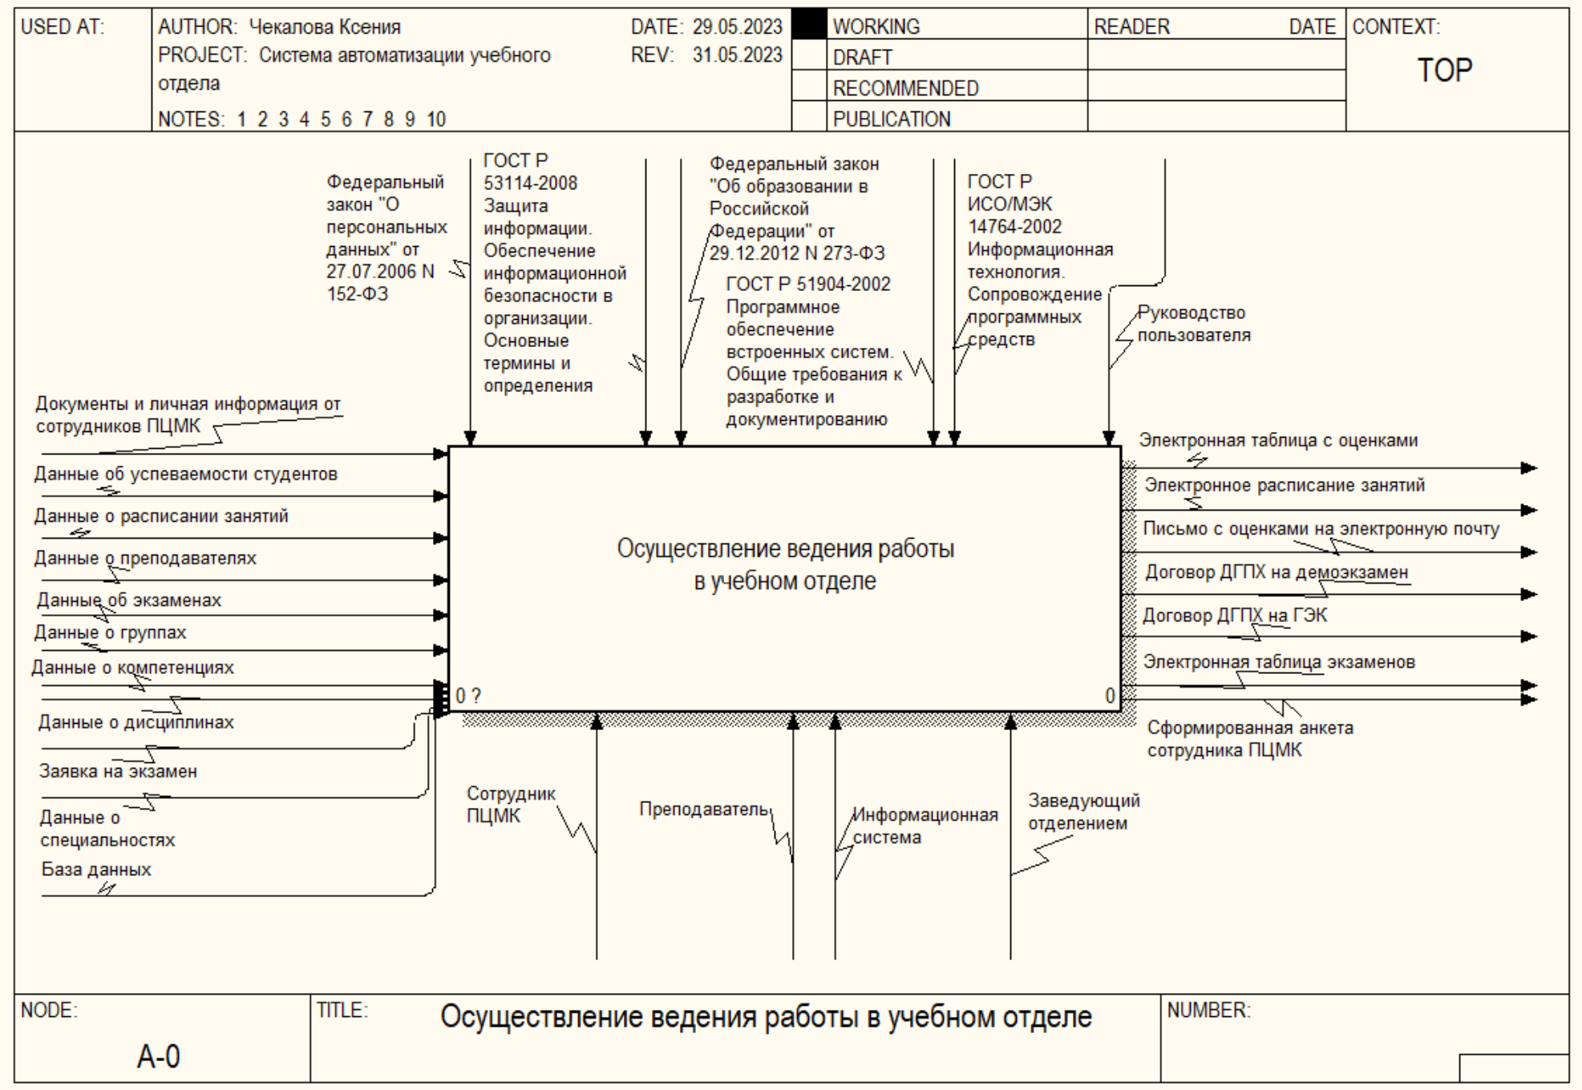

Рисунок 8 - Диаграмма после A0

Как показано на Рисунке 9, используя информационную систему, процессы, представленные на диаграмме после процессы позволяют повысить производительность и качество управленческого труда.

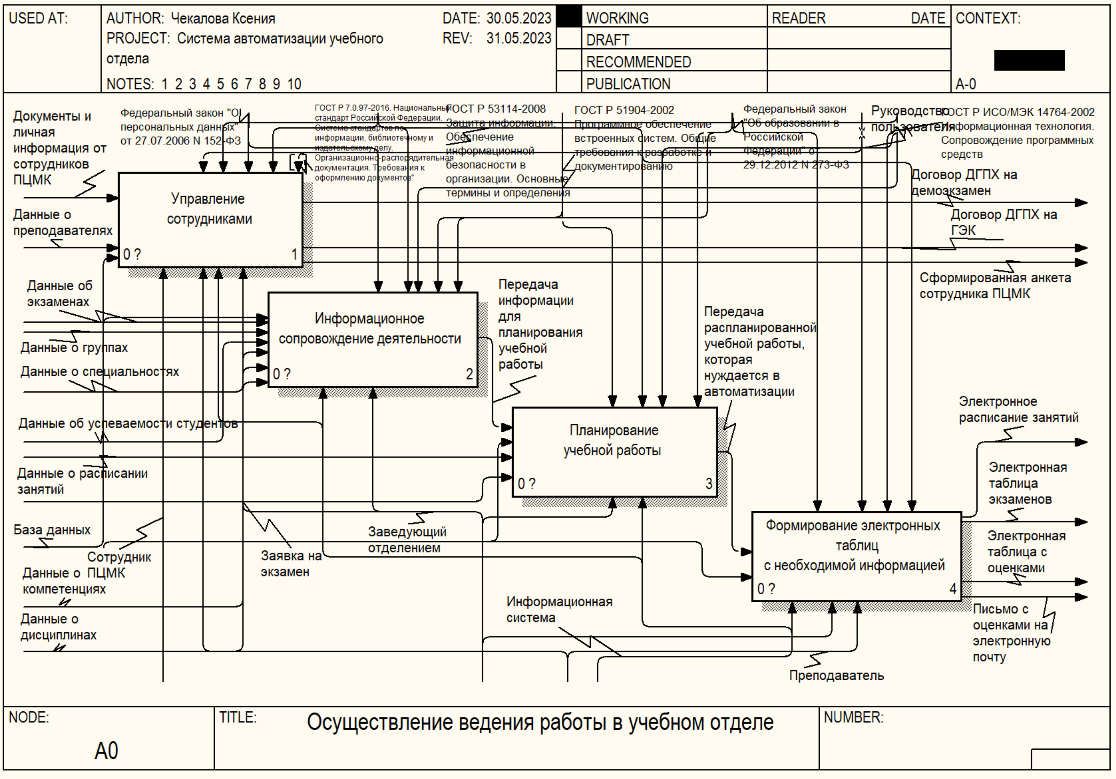

Рисунок 9 - Диаграмма после A0

В процессе работы информационной системы подпроцесс «Управление сотрудниками» предоставляет инструменты для заполнения анкет сотрудников.

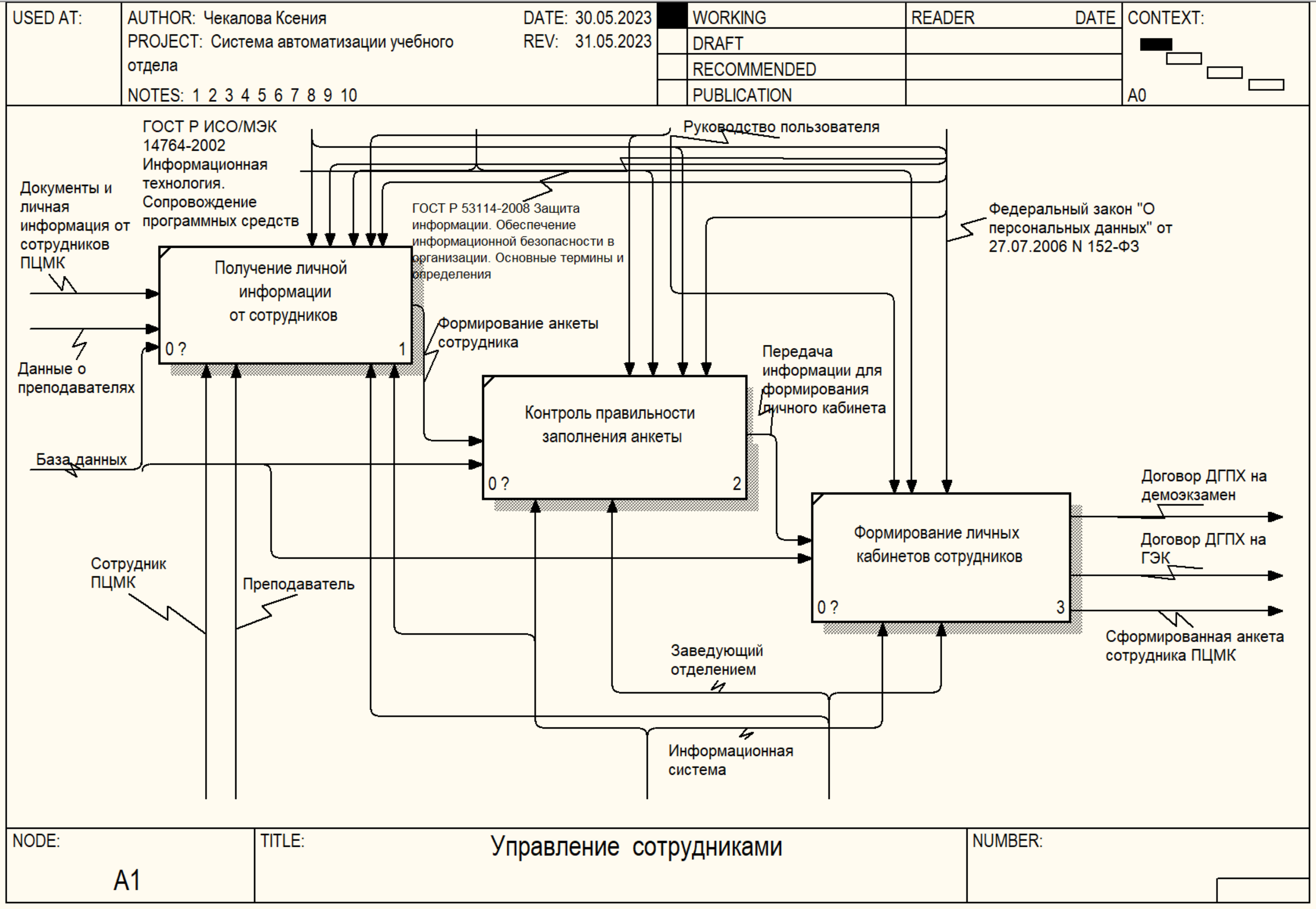

Рисунок 10 - Диаграмма после A1

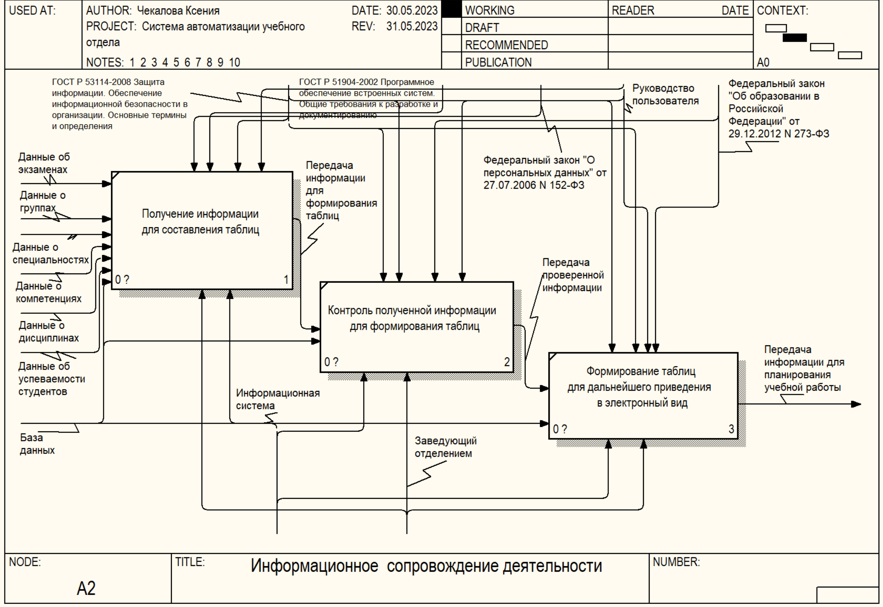

Рисунок 11 - Диаграмма после A2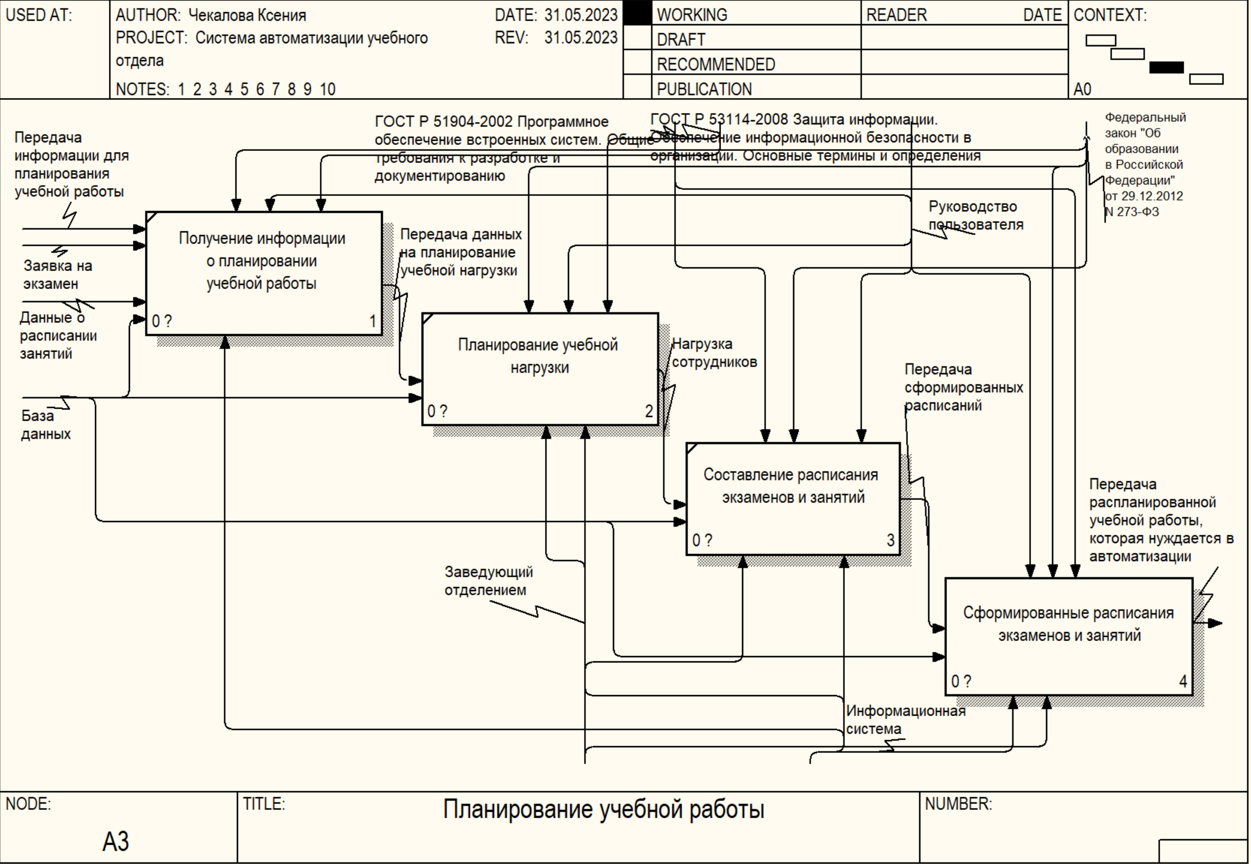

Рисунок 12 – Диаграмма после А3

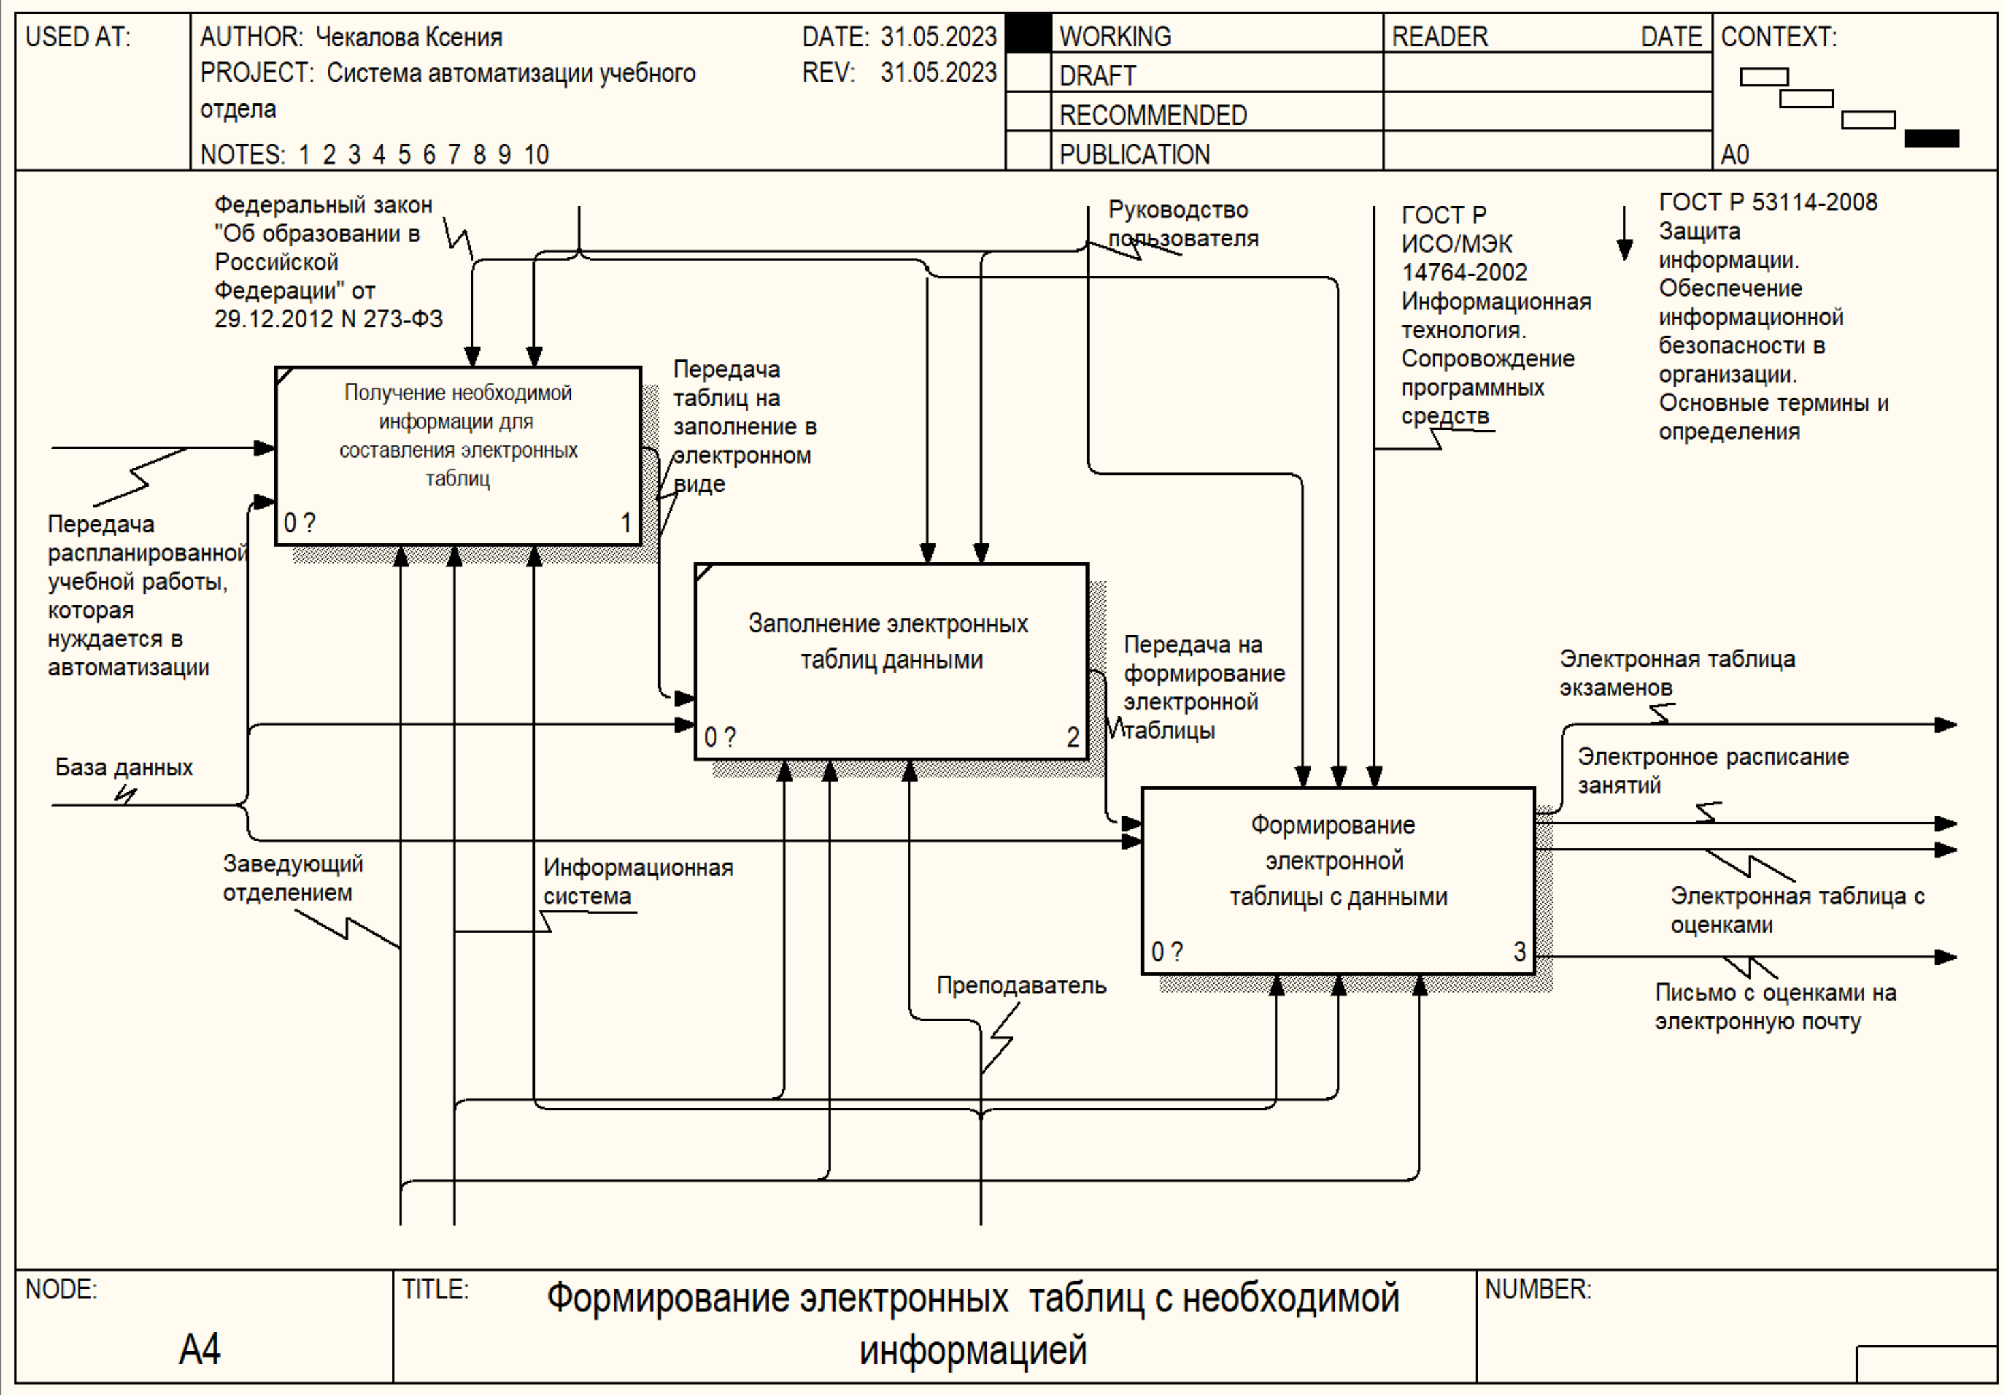

Рисунок 13 – Диаграмма после А4

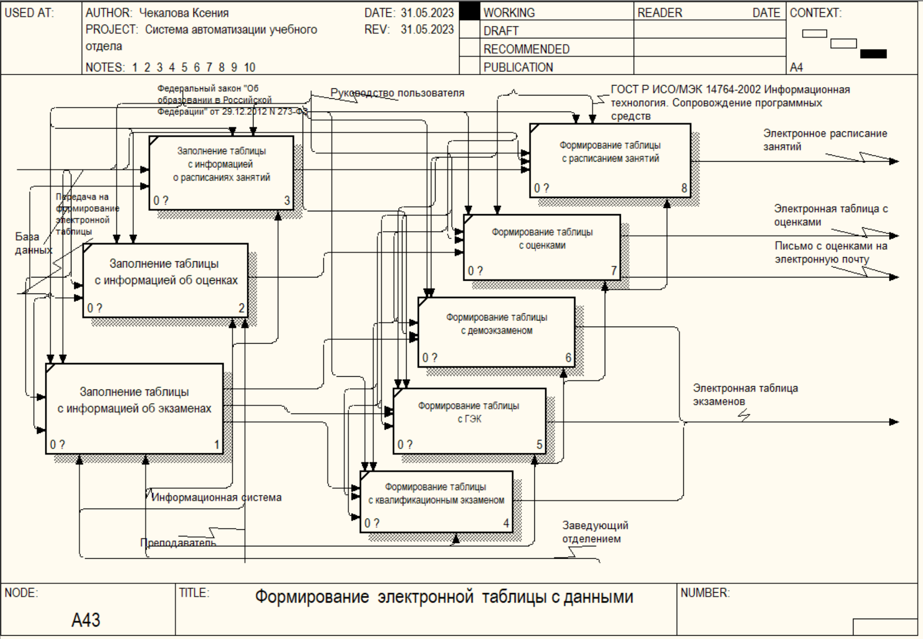

Рисунок 14 – Диаграмма после А43

Декомпозиция ведется уже с учетом вновь разрабатываемой системы и демонстрирует, как она будет осуществлять автоматизацию работы внутри учебного отдела.

### Входные и выходные данные

В Таблице 5 представлены входные данные, которые вводит пользователь при взаимодействии с системой автоматизации работы учебного отдела.

Таблица 5 - Входные данные

| № | Имя | Тип | Ограничение | Формат ввода | Описание |
| --- | --- | --- | --- | --- | --- |
|  | 1 | 2 | 3 | 4 | 5 |
|  | Форма авторизации | | | | |
| 1. | Username | Строка | Не  предусмотрено | Текстовое поле | Почта |
| 2. | Password | Строка | Не  предусмотрено | Текстовое поле | Пароль |
|  | Форма добавления новых пользователей | | | | |
| 1. | Role | Выпадающий список | Не  предусмотрено | Выпадающий список | Роль |
| 2. | Email | Строка | Не  предусмотрено | Текстовое поле | Почта |
| 3. | Password | Строка | Не  предусмотрено | Текстовое поле | Пароль |
| 4. | Surname | Строка | Не  предусмотрено | Текстовое поле | Фамилия |
| 5. | Name | Строка | Не  предусмотрено | Текстовое поле | Имя |
| 6. | Patronymic | Строка | Не  предусмотрено | Текстовое поле | Отчество |
| 7. | Birthdate | Строка | Не  предусмотрено | Текстовое поле | Дата  рождения |
|  | Форма добавления группы | | | | |
| 1. | AcademicYear | Строка | MinimumLength  = 9 | Текстовое поле | Академический  год |
| 2. | Number | Строка | Не  предусмотрено | Текстовое поле | Номер  группы |
| 3. | Course | Строка | [Range(1, 4)] | Текстовое поле | Курс |
|  | Форма добавления дисциплины | | | | |
| 4. | Title | Строка | MinimumLength  = 3 | Текстовое поле | Название дисциплины |
| 5. | Teacher | Выпадающий список | Не  предусмотрено | Выпадающий список | Преподаватель |
|  | Форма добавления документов | | | | |
| 1. | Name | Строка | Не  предусмотрено | Текстовое поле | Наименование документа |
| 2. | Text | Строка | Не  предусмотрено | Текстовое поле | Текст  документа |
|  | Форма добавления сотрудника ПЦМК | | | | |
| 1. | Contract | Выпадающий список | Не  предусмотрено | Выпадающий список | Договор |
| 2. | Status | Выпадающий список | Не  предусмотрено | Выпадающий список | Статус |
| 3. | Email | Строка | Не  предусмотрено | Текстовое поле | Почта |
| 4. | Password | Строка | Не  предусмотрено | Текстовое поле | Пароль |
| 5. | Surname | Строка | Не  предусмотрено | Текстовое поле | Фамилия |
| 6. | Name | Строка | Не  предусмотрено | Текстовое поле | Имя |
| 7. | Patronymic | Строка | Не  предусмотрено | Текстовое поле | Отчество |
| 8. | Birthdate | Календарь | Не  предусмотрено | Поле выбора | Дата рождения |
|  | Форма добавления заявки на экзамен | | | | |
| 1. | ExamType | Строка | Не  предусмотрено | Поле выбора | Тип экзамена |
| 2. | Name | Строка | Не  предусмотрено |  | Наименование экзамена |
| 3. | Semester | Строка | Не  предусмотрено | Текстовое поле | Семестр |
| 4. | Comission | Выпадающий список | Не  предусмотрено | Выпадающий список | Комиссия |
| 5. | DateExam | Календарь | Не  предусмотрено | Календарь | Дата  экзамена |
| 6. | Groups | Поля | Не  предусмотрено | Выбор полей | Группы |
| 7. | PMPred | Выпадающий список | Не  предусмотрено | Выпадающий список | Председатель комиссии |
| 8. | UserComission | Поля | Не  предусмотрено | Выбор полей | Члены  комиссии |
| 9. | Competition | Строка | Не  предусмотрено | Текстовое поле | Компетенция |
| 10. | GE | Выпадающий список | Не  предусмотрено | Выпадающий список | ГЭ |
| 11. | ExamStatus | Строка | Не  предусмотрено | Текстовое поле | Статус  экзамена |
| 12. | Address | Строка | Не  предусмотрено | Текстовое поле | Адрес ЦПДЭ |
| 13. | GEStatus | Строка | Не  предусмотрено | Текстовое поле | Статус ГЭ |
| 14. | DayC_1 | Календарь | Не  предусмотрено | Календарь | День С-1 |
| 15. | StartDate | Календарь | Не  предусмотрено | Календарь | Дата начала |
| 16. | EndDate | Календарь | Не  предусмотрено | Календарь | Дата  окончания |
| 17. | Speciality | Строка | Не  предусмотрено | Текстовое поле | Специальность |
| 18. | Qualification | Выпадающий список | Не  предусмотрено | Выпадающий список | Квалификация |

В Таблице 6 представлены выходные данные, которые предоставляет система автоматизации работы учебного отдела.

Таблица 6 - Выходные данные

| № | Имя | Тип | Ограничение | Формат ввода | Описание |
| --- | --- | --- | --- | --- | --- |
|  | 1 | 2 | 3 | 4 | 5 |
|  | Анкета сотрудника ПЦМК | | | | |
| 1. | Contract | Выпадающий список | Не  предусмотрено | Выпадающий список | Договор |
| 2. | Status | Выпадающий список | Не  предусмотрено | Выпадающий список | Статус |
| 3. | Email | Строка | Не  предусмотрено | Текстовое поле | Почта |
| 4. | Password | Строка | Не  предусмотрено | Текстовое поле | Пароль |
| 5. | Surname | Строка | Не  предусмотрено | Текстовое поле | Фамилия |
| 6. | Name | Строка | Не  предусмотрено | Текстовое поле | Имя |
| 7. | Patronymic | Строка | Не  предусмотрено | Текстовое поле | Отчество |
| 8. | Birthdate | Календарь | Не  предусмотрено | Поле выбора | Дата рождения |

### Методы

При разработке WEB-портала использовалась технология ASP.NET Core 6 с использованием языка программирования C# и языка разметки HTML, таблицей стилей CSS и языка программирования JavaScript.

Данное приложение было написано с использованием основных парадигм объектно-ориентированного программирования, таких как, инкапсуляция (будет использоваться для ограничения доступа одних компонентов программы к другим); наследование (необходимо для повторного использования код и способствует независимому расширению программного обеспечения и интерфейсов); полиморфизм (для обработки различных типов данных).

При разработке приложения применялся паттерн MVC (Model-View-Controller) – паттерн, разделяющий данные приложения и управляющей логики на три отдельных компонента: модель, представление и контроллер. Модель предоставляет данные и реагирует на команды контроллера, изменяя своё состояние. Представление отвечает за отображение данных модели пользователю, реагируя на изменения модели, а контроллер интерпретирует действия пользователя, оповещая модель о необходимости изменений.

На Рисунках 15 и 16 представлен сервис компетенции и класс квалификационного экзамена соответственно.

Пример инкапсуляции представлен на Рисунке 15.

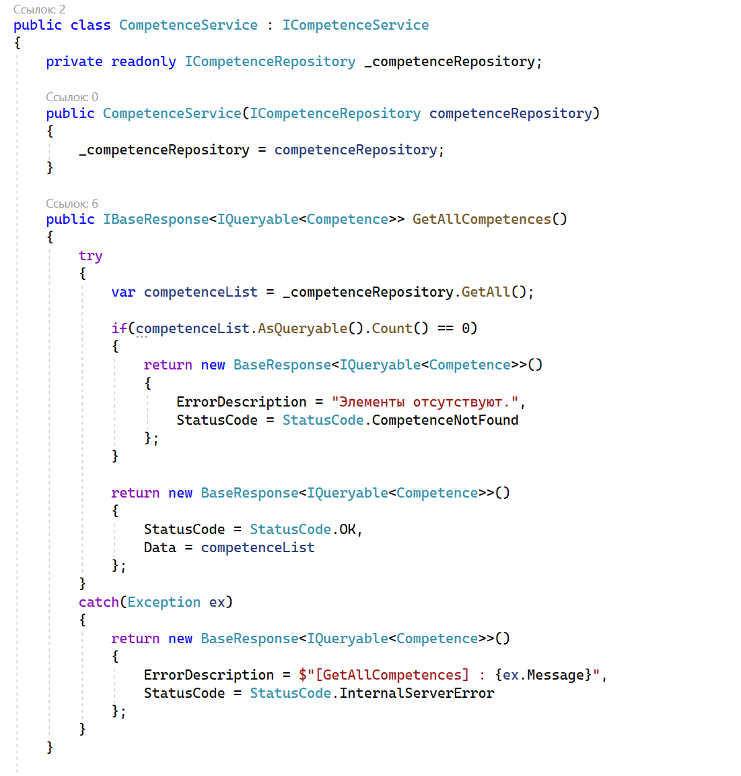

Рисунок 15 – Пример инкапсуляции в CompetenceService

Пример наследования представлен на Рисунке 16.

Класс PMExam наследует от класса Exam с помощью ключевого слова : Exam. Это означает, что PMExam наследует все свойства и методы, определенные в классе Exam. В данном случае, класс PMExam наследует свойства Id и Type из класса Exam.

Наследование позволяет классу PMExam использовать и расширять функциональность класса Exam. Класс PMExam добавляет свои собственные свойства, такие как ExamName, Semester, PMExamGroups, ChairmanId, ChairmanFullName, ExamDate и Active, которые не определены в классе Exam. Класс PMExam также может иметь свои собственные методы, которые расширяют или переопределяют методы, унаследованные от класса Exam.

Таким образом, наследование позволяет создавать иерархии классов, где подклассы могут наследовать и использовать свойства и методы своих суперклассов, при этом добавляя свою специфичную функциональность.

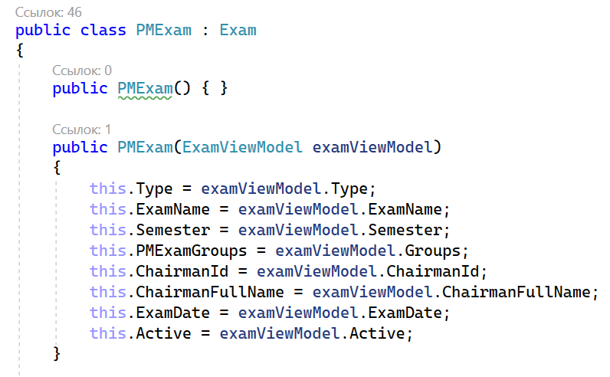

Рисунок 16 – Наследование в PMExam

Для создания WEB-портала применялся паттерн MVC (Model-View- Controller). На Рисунке 18 изображена работа паттерна проектирования MVC. Из представления (View) пользователь осуществляет вызов методов контроллера.

Из контроллера осуществляется обновление модели в соответствии с действиями пользователями.

Затем данная модель передаётся в представление, в свою очередь представление может осуществлять запрос данных из модели.

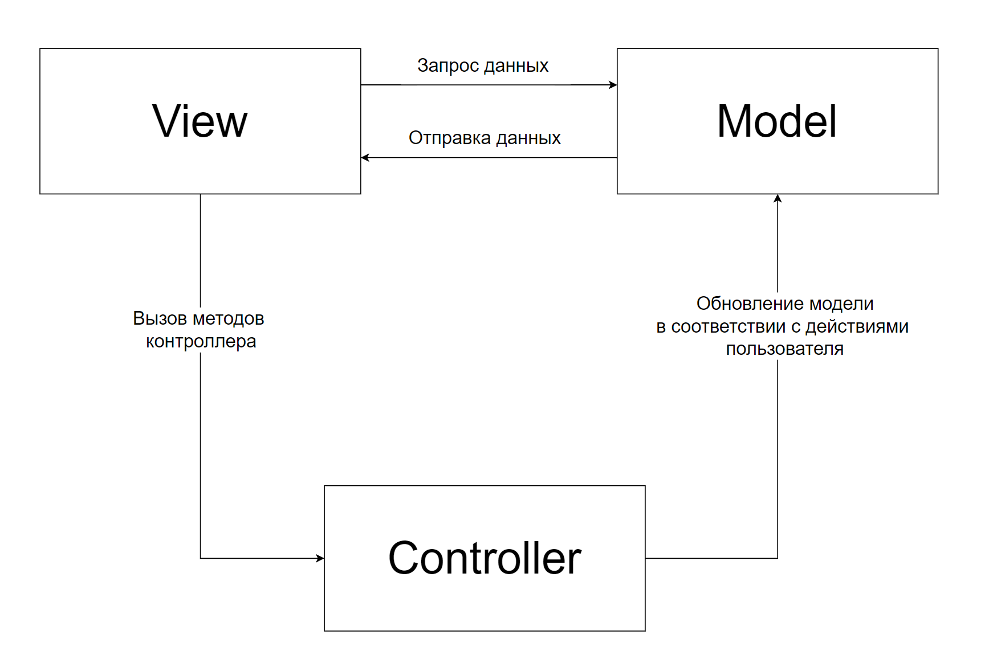

Рисунок 17 - Работа паттерна проектирования MVC

На Рисунках 18 - 20 представлены модель, представление и контроллер соответственно.

На Рисунке 18 представлена модель расписания.

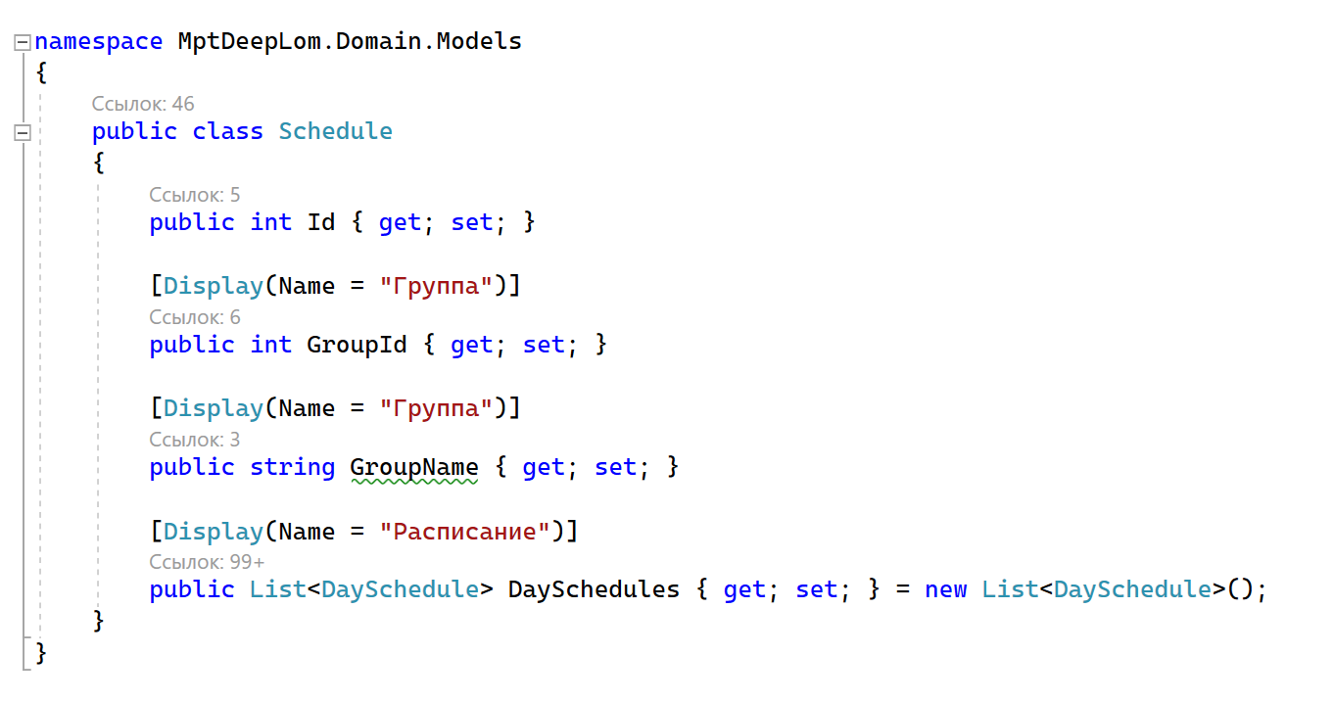

Рисунок 18 – Модель расписания

На Рисунке 19 представлена часть представления страницы.

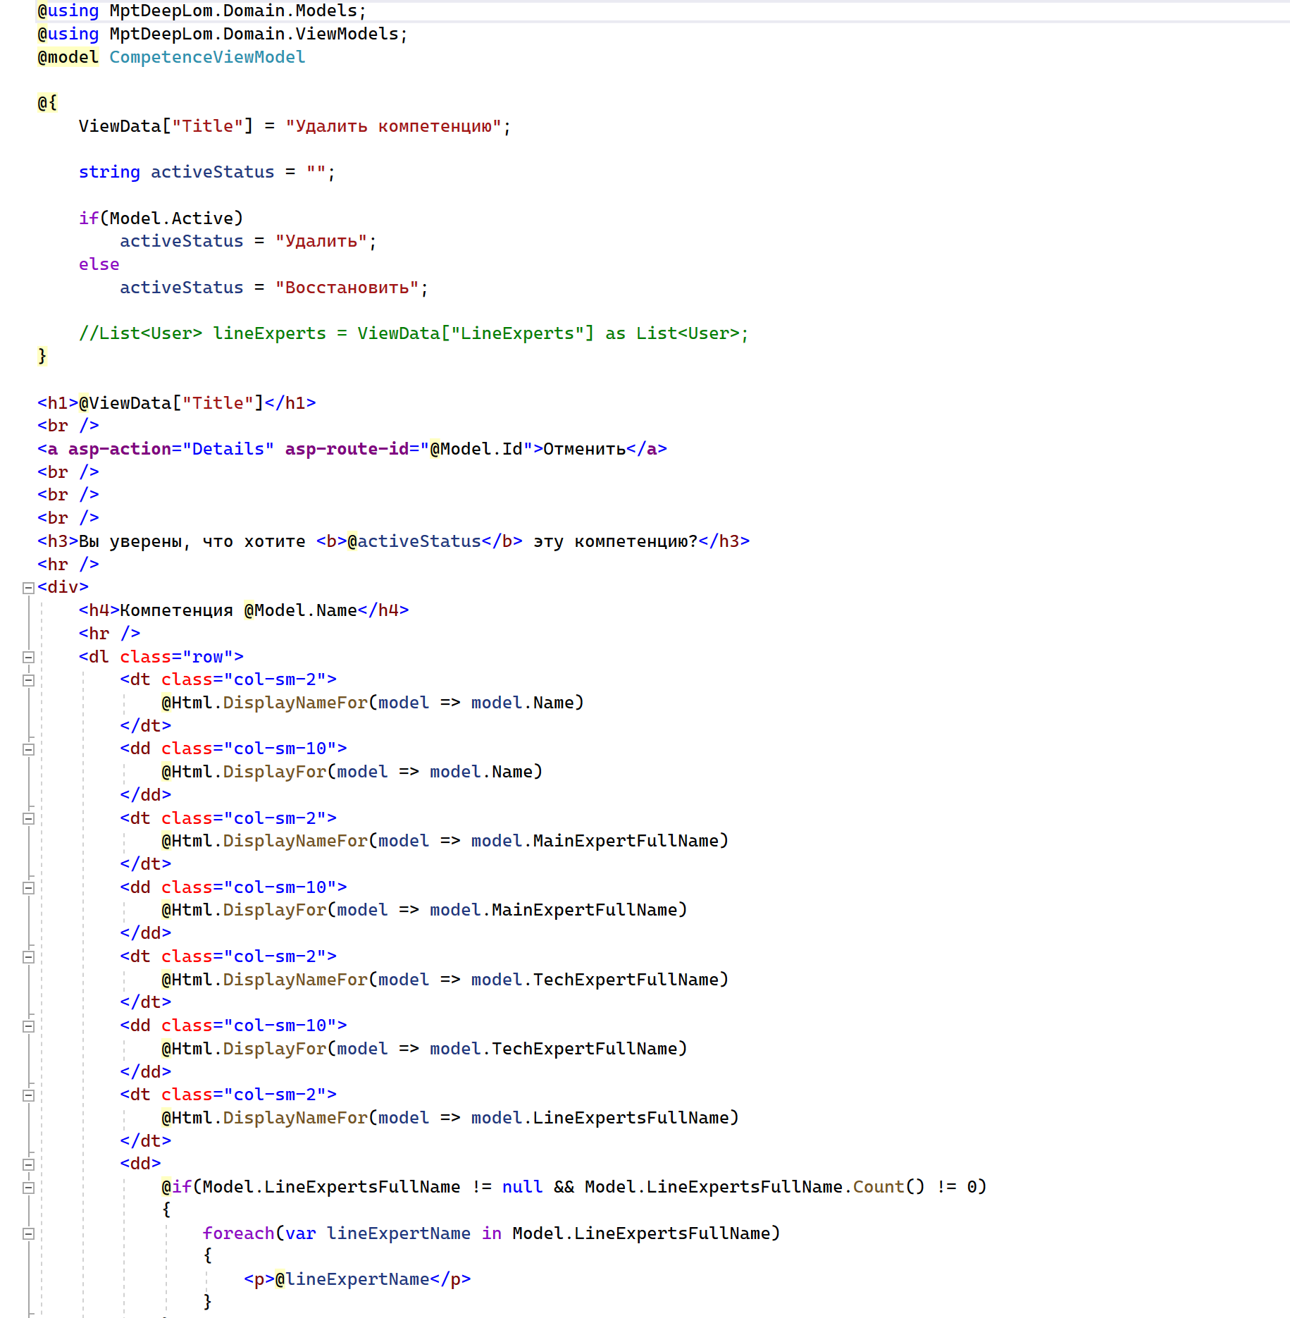

Рисунок 19 – Представление страницы

На Рисунке 20 представлен контроллер расписания.

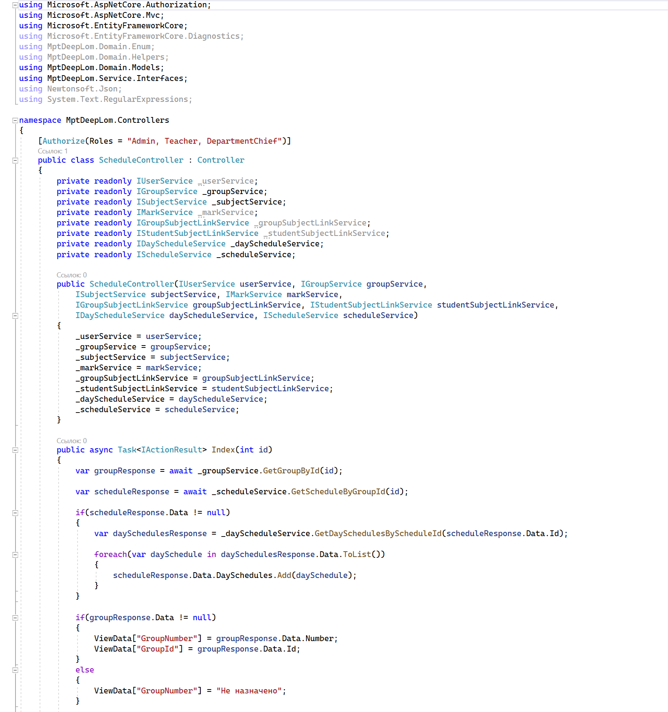

Рисунок 20 – Контроллер расписания

### Тесты

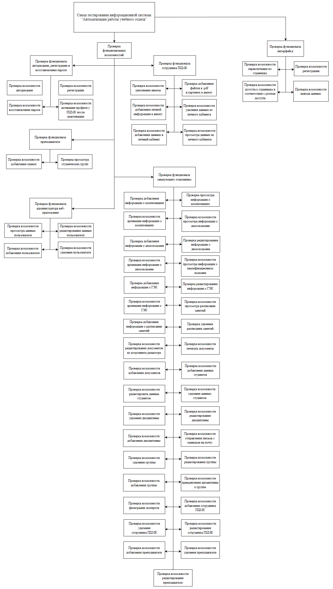

Рисунок 21 – Схема тестирования

Сценарий и результаты тестовых испытаний системы автоматизации работы учебного отдела на WEB-платформе продемонстрированы в ПРИЛОЖЕНИИ Б. СЦЕНАРИЙ И РЕЗУЛЬТАТЫ ТЕСТОВЫХ ИСПЫТАНИЙ.

### Контроль целостности данных

В процессе разработки были реализованы методы валидации входных данных в информационной системе, которые обеспечивают целостность этих входных данных.

Контроль целостности данных, описывающий ситуации и реакции приложения на выполнение задач, связанных с сохранением, изменением или удалением данных, информационной системы (WEB-сервиса) представлен в Таблице 7.

Таблица 7 – Контроль целостности данных

| № | Ситуация | Аномалия | Реакция  WEB-ресурса | Примечание |
| --- | --- | --- | --- | --- |
| 1 | 2 | 3 | 4 | 5 |
| 1. | Изменение настроек проекта с ролью отличной от роли «Администратор WEB-приложения» | Пользователь пытается изменить настройки проекта, не имея роли «WEB-приложения» | Система проверяет, наличие роли администратора у пользователя в изменяемом проекте | Нельзя изменять настройки проекта, не имея соответствующей роли |
| 2. | Удалить или заблокировать пользователя с ролью отличной от роли «Администратор WEB-приложения» | Пользователь пытается удалить  или заблокировать пользователя в проекте, не имея роли «Администратор WEB-приложения» | Система проверяет, наличие роли администратора у пользователя в изменяемом проекте | Нельзя удалять или блокировать участников,  не имея роли «Администратор WEB-приложения» |
| 3. | Дублирование почты пользователя | Введена уже использованная почта пользователя | Под полем «Почта» появится сообщение «Данная почта уже используется», кнопка «Создать» не добавляет нового/измененного пользователя | Почта не должна повторяться |
| 4. | Перейти на главную страницу, не авторизовавшись в системе | Пользователь пытается перейти на главную страницу, не авторизовавшись в систему | Система проверяет наличие данных пользователя, если она их не обнаруживает, то перенаправляет на окно авторизации | Нельзя перейти на главную  страницу, не авторизовавшись в системе |
| 5. | Добавление/  Изменение пользователя | Не заполнены обязательные поля  или  некорректно  заполнены | Под каждым полем появляется  сообщение,  описывающее  допущенную ошибку.  Кнопка «Добавить» не добавляет  нового/измененного пользователя | Информация о пользователе должна  быть корректно заполнена |
| 6. | Добавление/ изменение дисциплины | Не заполнено обязательное поле  (название дисциплины, преподаватель)  или заполнены  некорректно | Под каждым полем появляется  сообщение,  описывающее  допущенную ошибку.  Кнопка «Создать» не создает  нового/измененной дисциплины | Информация о дисциплине  должна  быть корректно заполнена |
| 7. | Прикрепление  файлов | Выбранный  файл не  является  документом в формате .jpg, .png, .pdf | Предусмотрено  ограничение на выбор  файлов с разрешением не  .jpg, .png, .pdf | Прикрепить файл с недопустимым расширением невозможно |
| 8. | Ввод несуществующий страницы на сайте | Введен адрес несуществующей страницы | Возврат на главную страницу | Возврат на главную страницу |

## Проектирование

### Схема архитектуры приложения

WEB-ресурс работает на IP-адресе WEB-хостинга, где хранится сайт, к которому пользователь обращается через доменное имя. Клиент осуществляет посредством WEB-браузера запрос к WEB-сервису, который возвращает страницу клиенту.

На Рисунке 16 представлена архитектурная схема клиент-серверного WEB-ресурса.

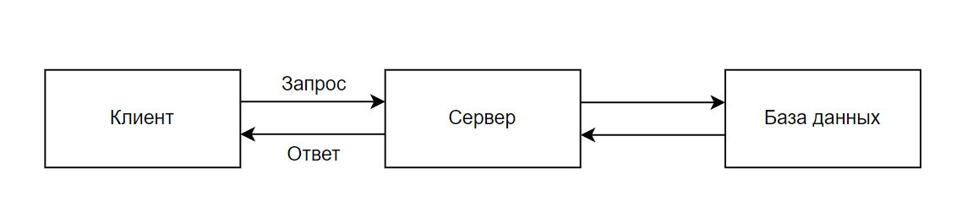

Рисунок 22 – Схема архитектуры системы автоматизации работы учебного отдела

### Логическая схема данных

Перед разработкой на основе проведённого анализа при помощи построенных диаграмм IDEF0 до внедрения информационной системы и IDEF0 после внедренной информационной системы была построена логическая схема данных. На Рисунке 17 представлена логическая модель реляционной базы данных.

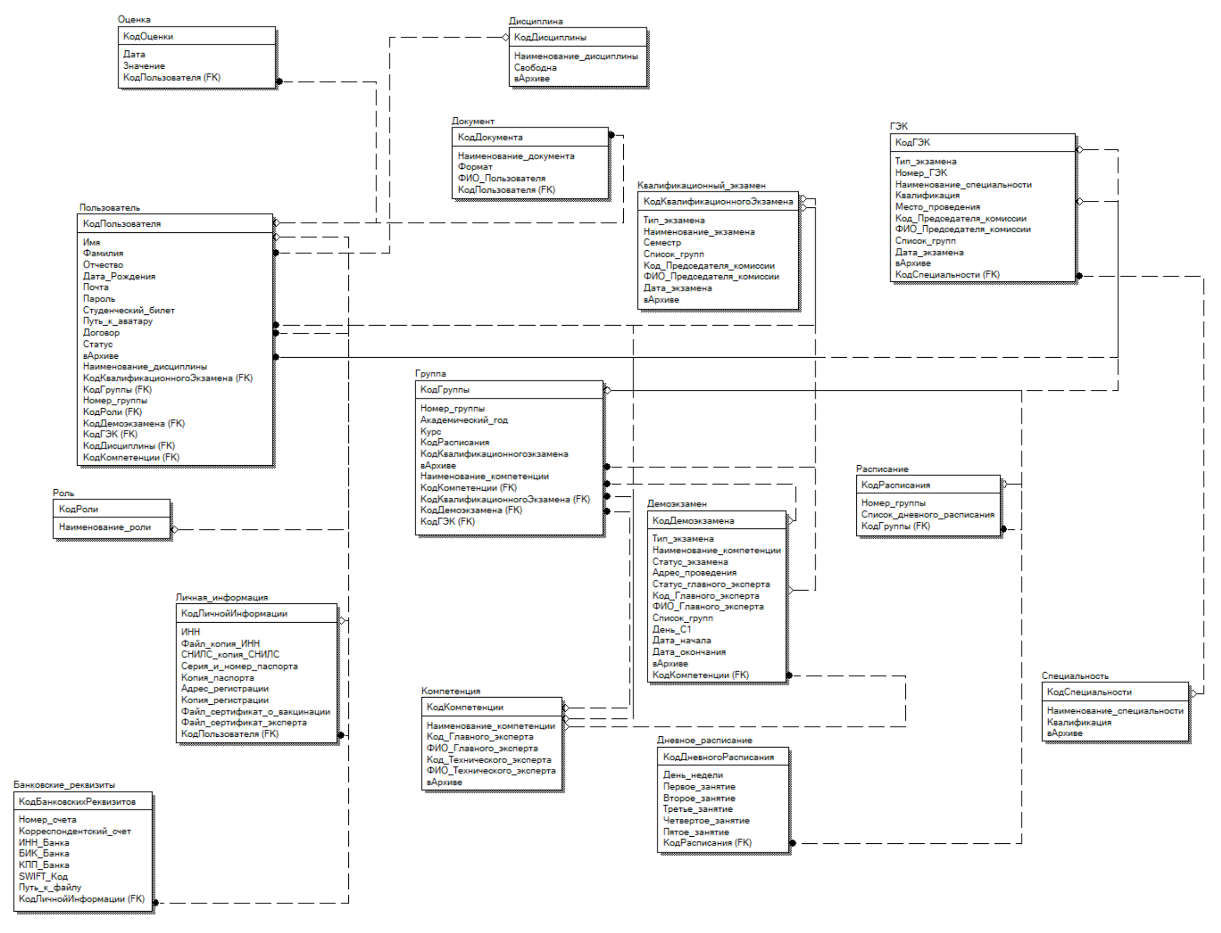

Рисунок 23 – Логическая модель данных

База данных состоит из 15 сущностей (таблиц), которые имеют определённый набор атрибутов (полей) для записи информации. Каждая таблицы имеет своё уникальное поле идентификатор, по которым формируются связи между таблицами.

### Физическая схема данных

На основе построенной ранее логической модели данных было произведено построение физической модели данных.

На Рисунке 18 представлена физическая модель реляционной базы данных, с которой взаимодействует система автоматизации работы учебного отдела.

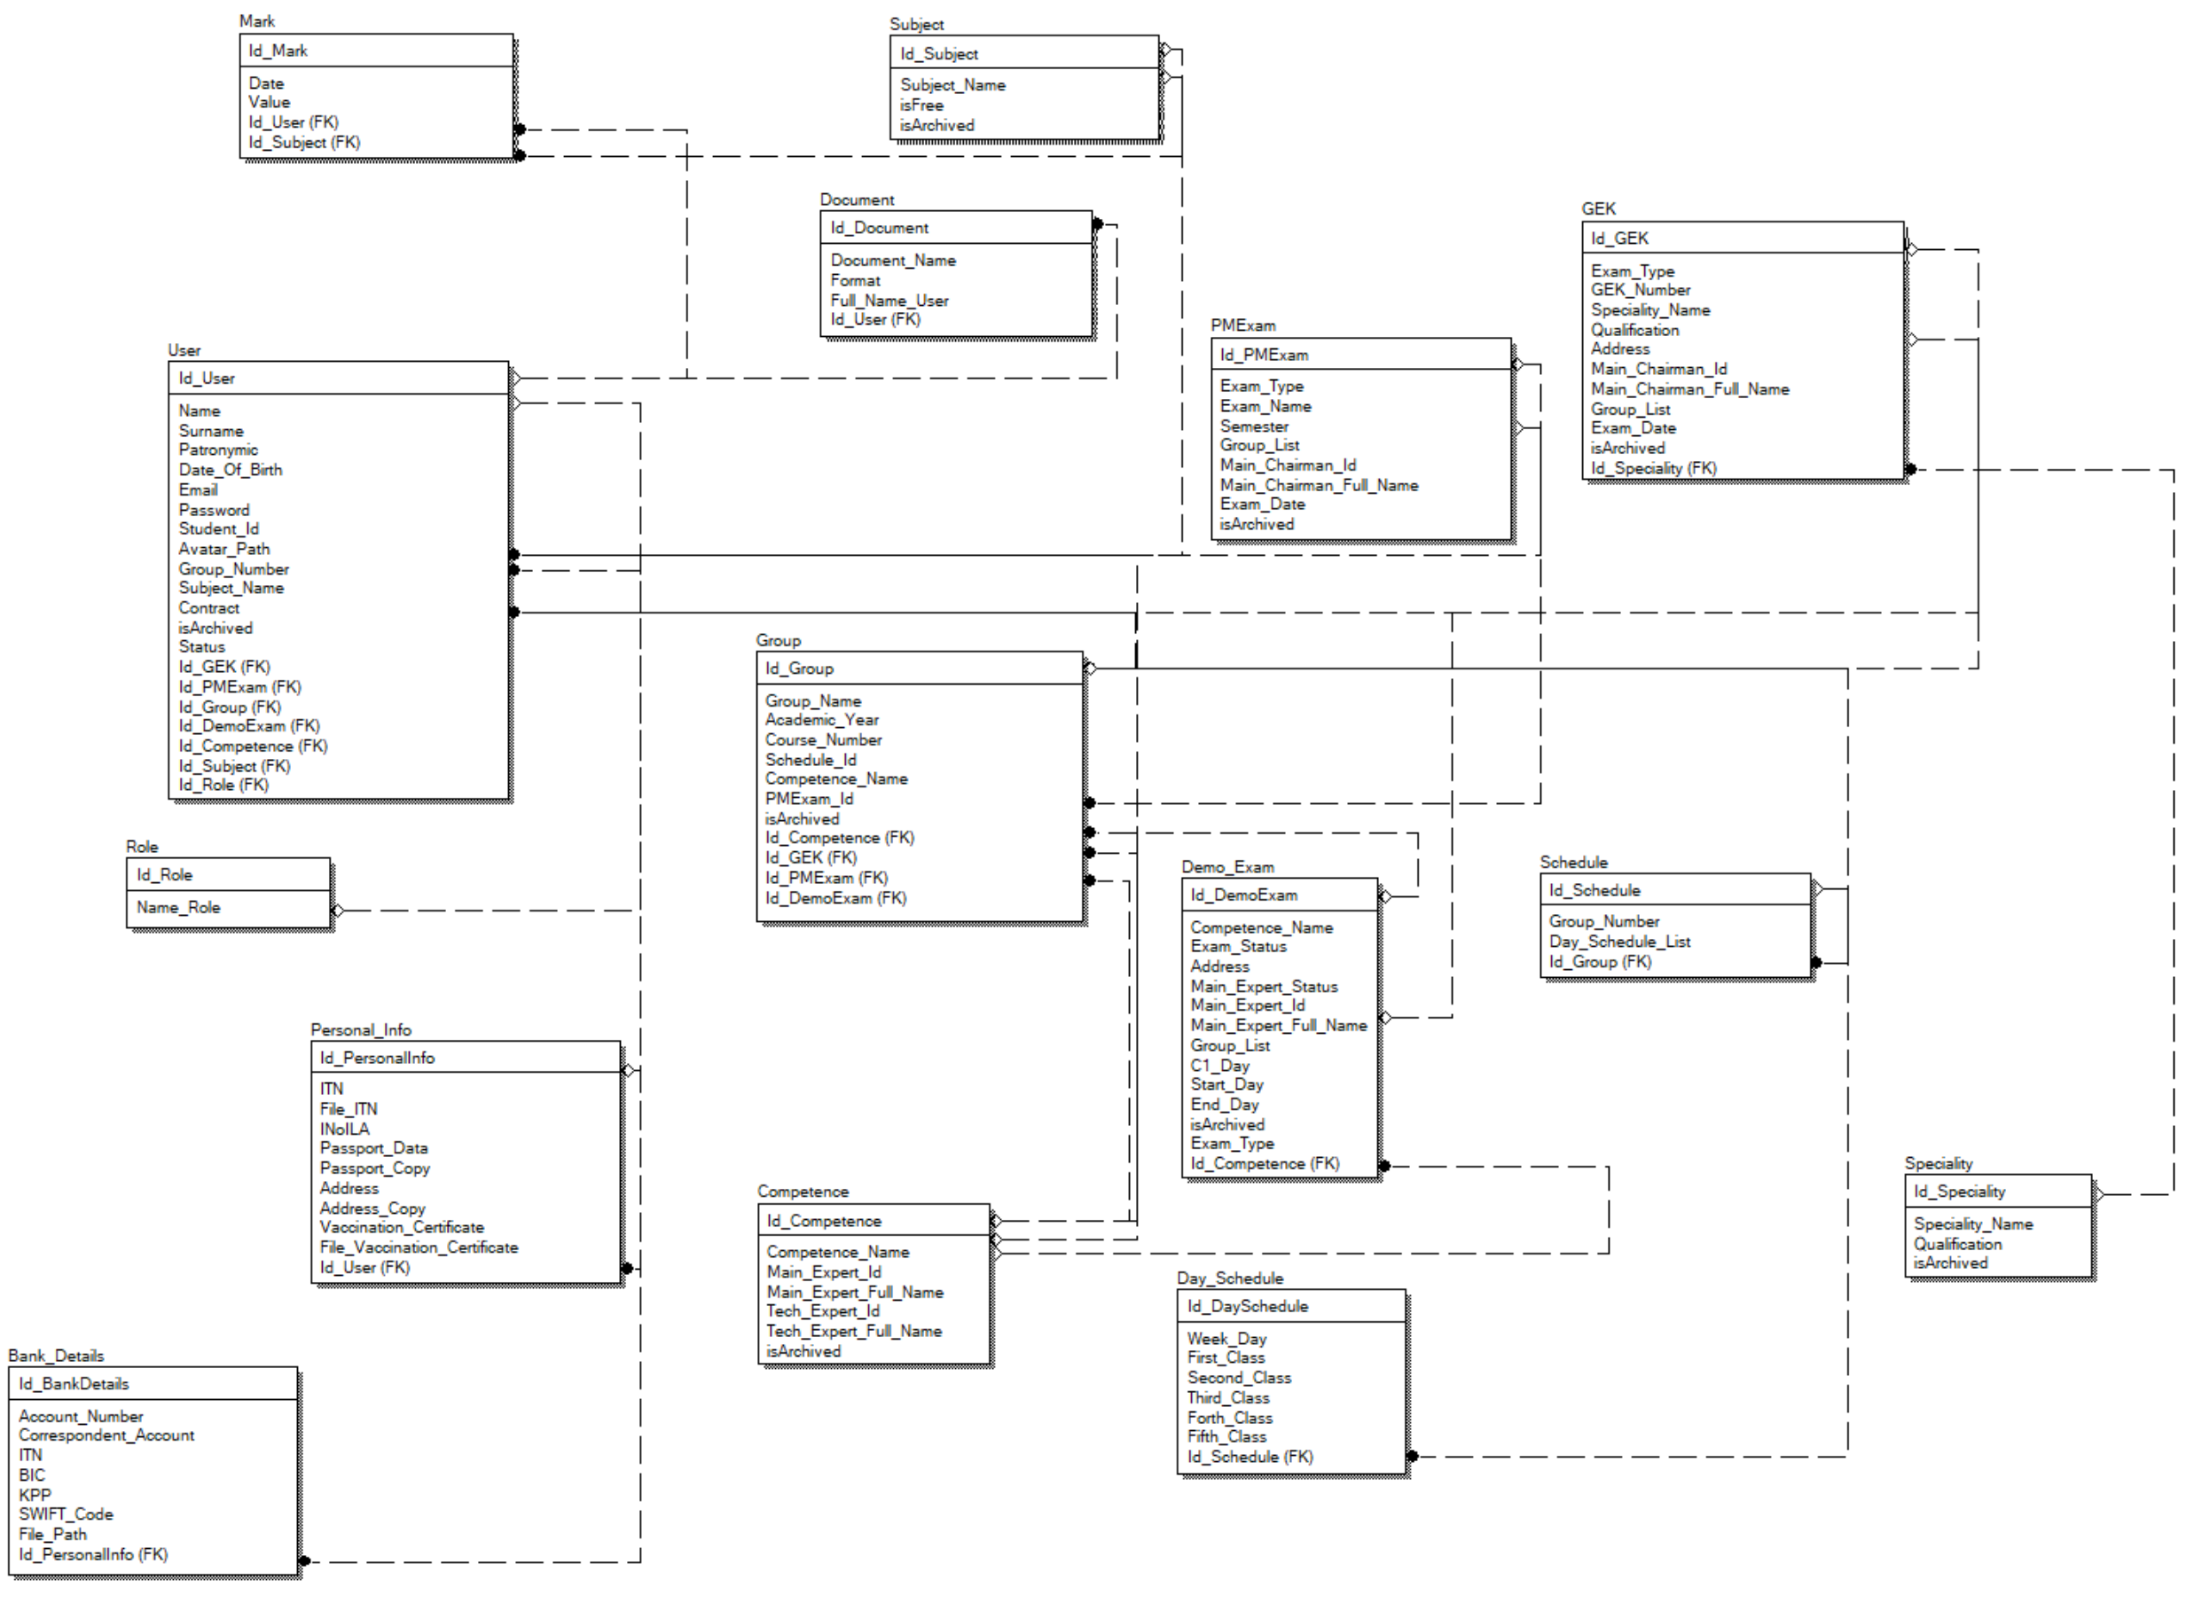

Рисунок 24 – Физиологическая модель данных

В Таблице 8 представлен словарь данных для разработанной базы данных, с которой взаимодействует WEB-ресурс.

Таблица 8 – Словарь данных

| № | Ключ | Наименование | Тип данных | Обязательность заполнения | Назначение |
| --- | --- | --- | --- | --- | --- |
|  | 1 | 2 | 3 | 4 | 5 |
|  | User | | | | |
| 1. | PK | id | serial | Not null | Уникальный идентификатор |
| 2. |  | Name | varchar(100) | Not null | Имя |
| 3. |  | Patronymic | varchar(100) | Not null | Отчество |
| 4. |  | Date_Of_Birth | varchar(100) | Not null | Дата рождения |
| 5. |  | Email | varchar(100) | Not null | Электронная почта |
| 6. | FK | Id_Role | bigint(20) | Not null | Идентификатор роли |
| 7. | FK | Id_Group | bigint(20) | Not null | Связь с группой |
| 8. | FK | Student_Id | bigint(6) | Not null | Студенческий билет |
| 9. | FK | Id_Subject | bigint(20) | Not null | Связь с дисциплиной |
| 10. |  | Surname | varchar(100) | Not null | Фамилия |
| 11. |  | Group_Number | varchar(100) | Not null | Номер группы |
| 12. |  | Subject_Title | varchar(100) | Not null | Наименование дисциплины |
| 13. |  | Password | varchar(100) | Not null | Отчество |
|  | Role | | | | |
| 1. | PK | id | serial | Not null | Уникальный идентификатор |
| 2. |  | Name_Role | varchar(50) | Not null | Наименование должности |
| 3. | Group | | | | |
| 4. | PK | id | serial | Not null | Уникальный идентификатор |
| 5. |  | Number_Group | varchar(50) | Not null | Номер группы |
| 6. |  | Academic_Year | varchar(50) | Not null | Учебный год |
| 7. |  | Course | bigint(20) | Not null | Курс |
|  | Mark | | | | |
| 1. | PK | id | serial | Not null | Уникальный идентификатор |
| 2. |  | Date | varchar(50) | Not null | Дата оценки |
| 3. | FK | Id_User | bigint(20) | Not null | Связь со студентом |
| 4. | FK | Id_Subject | bigint(20) | Not null | Связь с предметом |
| 5. |  | Value | varchar(50) | Not null | Значение оценки |
|  | Subject | | | | |
| 1. | PK | id | serial | Not null | Уникальный идентификатор |
| 2. |  | Name_Subject | varchar(50) | Not null | Наименование дисциплины |
|  | Bank Details | | | | |
| 1. | PK | id | int | Not null | Уникальный идентификатор |
| 2. |  | AccountNumber | nvarchar(max) | Not null | Номер счета |
| 3. |  | CorrespondentAccount | nvarchar(max) | Not null | Корреспондентский счет |
| 4. |  | BankTIN | int | Not null | ИНН банка |
| 5. |  | BankTRRC | int | Not null | ТРРЦ банка |
| 6. |  | BankBIC | int | Not null | БИК банка |
| 7. |  | SWIFTCode | nvarchar(max) | Not null | SWIFT-код |
| 8. |  | CopyBankDetails | nvarchar(max) | Not null | Копия банковских реквизитов |
| 9. | FK | PersonalInfoId | int | Not null | Идентификатор личной информации |
|  | Competence | | | | |
| 1. | PK | id | int | Not null | Уникальный идентификатор |
| 2. |  | Name | nvarchar(max) | Not null | Название |
| 3. |  | MainExpertId | int | Not null | Идентификатор основного эксперта |
| 4. |  | MainExpertFullName | nvarchar(max) | Not null | Полное имя основного эксперта |
| 5. |  | TechExpertId | int | Not null | Идентификатор технического эксперта |
| 6. |  | TechExpertFullName | nvarchar(max) | Not null | Полное имя технического эксперта |
| 7. |  | Active | bit | Not null | Активный |
|  | DaySchedule | | | | |
| 1. |  | id | int | Not null | Идентификатор |
| 2. |  | ScheduleId | int | Not null | Идентификатор расписания |
| 3. |  | DayOfWeek | nvarchar(max) | Not null | День недели |
| 4. |  | LessonOneName | nvarchar(max) | Not null | Название первого урока |
| 5. |  | LessonTwoName | nvarchar(max) | Not null | Название второго урока |
| 6. |  | LessonThreeName | nvarchar(max) | Not null | Название третьего урока |
| 7. |  | LessonFourName | nvarchar(max) | Not null | Название четвертого урока |
| 8. |  | LessonFiveName | nvarchar(max) | Not null | Название пятого урока |
|  | DemoExam | | | | |
| 1. |  | id | int | Not null | Идентификатор |
| 2. |  | CompetenceId | int | Not null | Идентификатор компетенции |
| 3. |  | Competence | nvarchar(max) | Not null | Компетенция |
| 4. |  | ExamStatus | bit | Not null | Статус экзамена |
| 5. |  | Address | nvarchar(max) | Not null | Адрес |
| 6. |  | MainExpertStatus | nvarchar(max) | Not null | Статус основного эксперта |
| 7. |  | MainExpertId | int | Not null | Идентификатор основного эксперта |
| 8. |  | MainExpertFullName | nvarchar(max) | Not null | Полное имя основного эксперта |
| 9. |  | DayC_1 | datetime2(7) | Not null | День C_1 |
| 10. |  | StartDate | datetime2(7) | Not null | Дата начала |
| 11. |  | EndDate | datetime2(7) | Not null | Дата окончания |
| 12. |  | Active | Active (bit) | Not null | Активный |
| 13. |  | Type | nvarchar(max) | Not null | Тип |
|  | Document | | | | |
| 1. | PK | id | int | Not null | Идентификатор |
| 2. |  | Name | nvarchar(max) | Not null | Название |
| 3. |  | Format | nvarchar(max) | Not null | Формат |
| 4. |  | UserFullName | nvarchar(max) | Not null | Полное имя пользователя |
| 5. | FK | UserId | int | Not null | Идентификатор пользователя |
|  | GEKExam | | | | |
| 1. | PK | id | int | Not null | Идентификатор |
| 2. |  | Number | nvarchar(max) | Not null | Номер |
| 3. |  | SpecialityId | int | Not null | Идентификатор специальности |
| 4. |  | SpecialityName | nvarchar(max) | Not null | Название специальности |
| 5. |  | Qualification | nvarchar(max) | Not null | Квалификация |
| 6. |  | Address | nvarchar(max) | Not null | Адрес |
| 7. |  | GekChairmanId | int | Not null | Идентификатор председателя ГЭК |
| 8. |  | GekChairmanFullName | nvarchar(max) | Not null | Полное имя председателя ГЭК |
| 9. |  | GekExamDate | datetime2(7) | Not null | Дата экзамена ГЭК |
| 10. |  | Active | bit | Not null | Активный |
| 11. |  | Type | nvarchar(max) | Not null | Тип |
|  | Group | | | | |
| 1. | PK | id | int | Not null | Уникальный идентификатор |
| 2. |  | AcademicYear | nvarchar(9) | Not null | Номер группы |
| 3. |  | Number | nvarchar(10) | Not null | Учебный год |
| 4. |  | Course | int | Not null | Курс |
| 5. |  | CompetenceName | nvarchar(max) | Not null | Название компетенции |
| 6. |  | PMExamId | int | Not null | Идентификатор экзамена ПМ |
| 7. |  | DemoExamId | int | Not null | Идентификатор демонстрационного экзамена |
| 8. |  | GEKExamId | int | Not null | Идентификатор экзамена ГЭК |
| 9. |  | Active | bit | Not null | Активный |
| 10. | FK | CompetenceId | int | Not null | Идентификатор компетенции |
| 11. | FK | ScheduleId | int | Not null | Идентификатор расписания |

### Структурная схема

На Рисунке 25 представлен общий план структурной схемы системы автоматизации работы учебного отдела, в котором графически показано взаимодействие всех программных модулей (т.к. используется MVC паттерн, то в состав модулей входят модели, контроллеры и представления, а также на схеме представлены интерфейсы) и их взаимодействие друг с другом. В Таблице 9 представлено их описание.

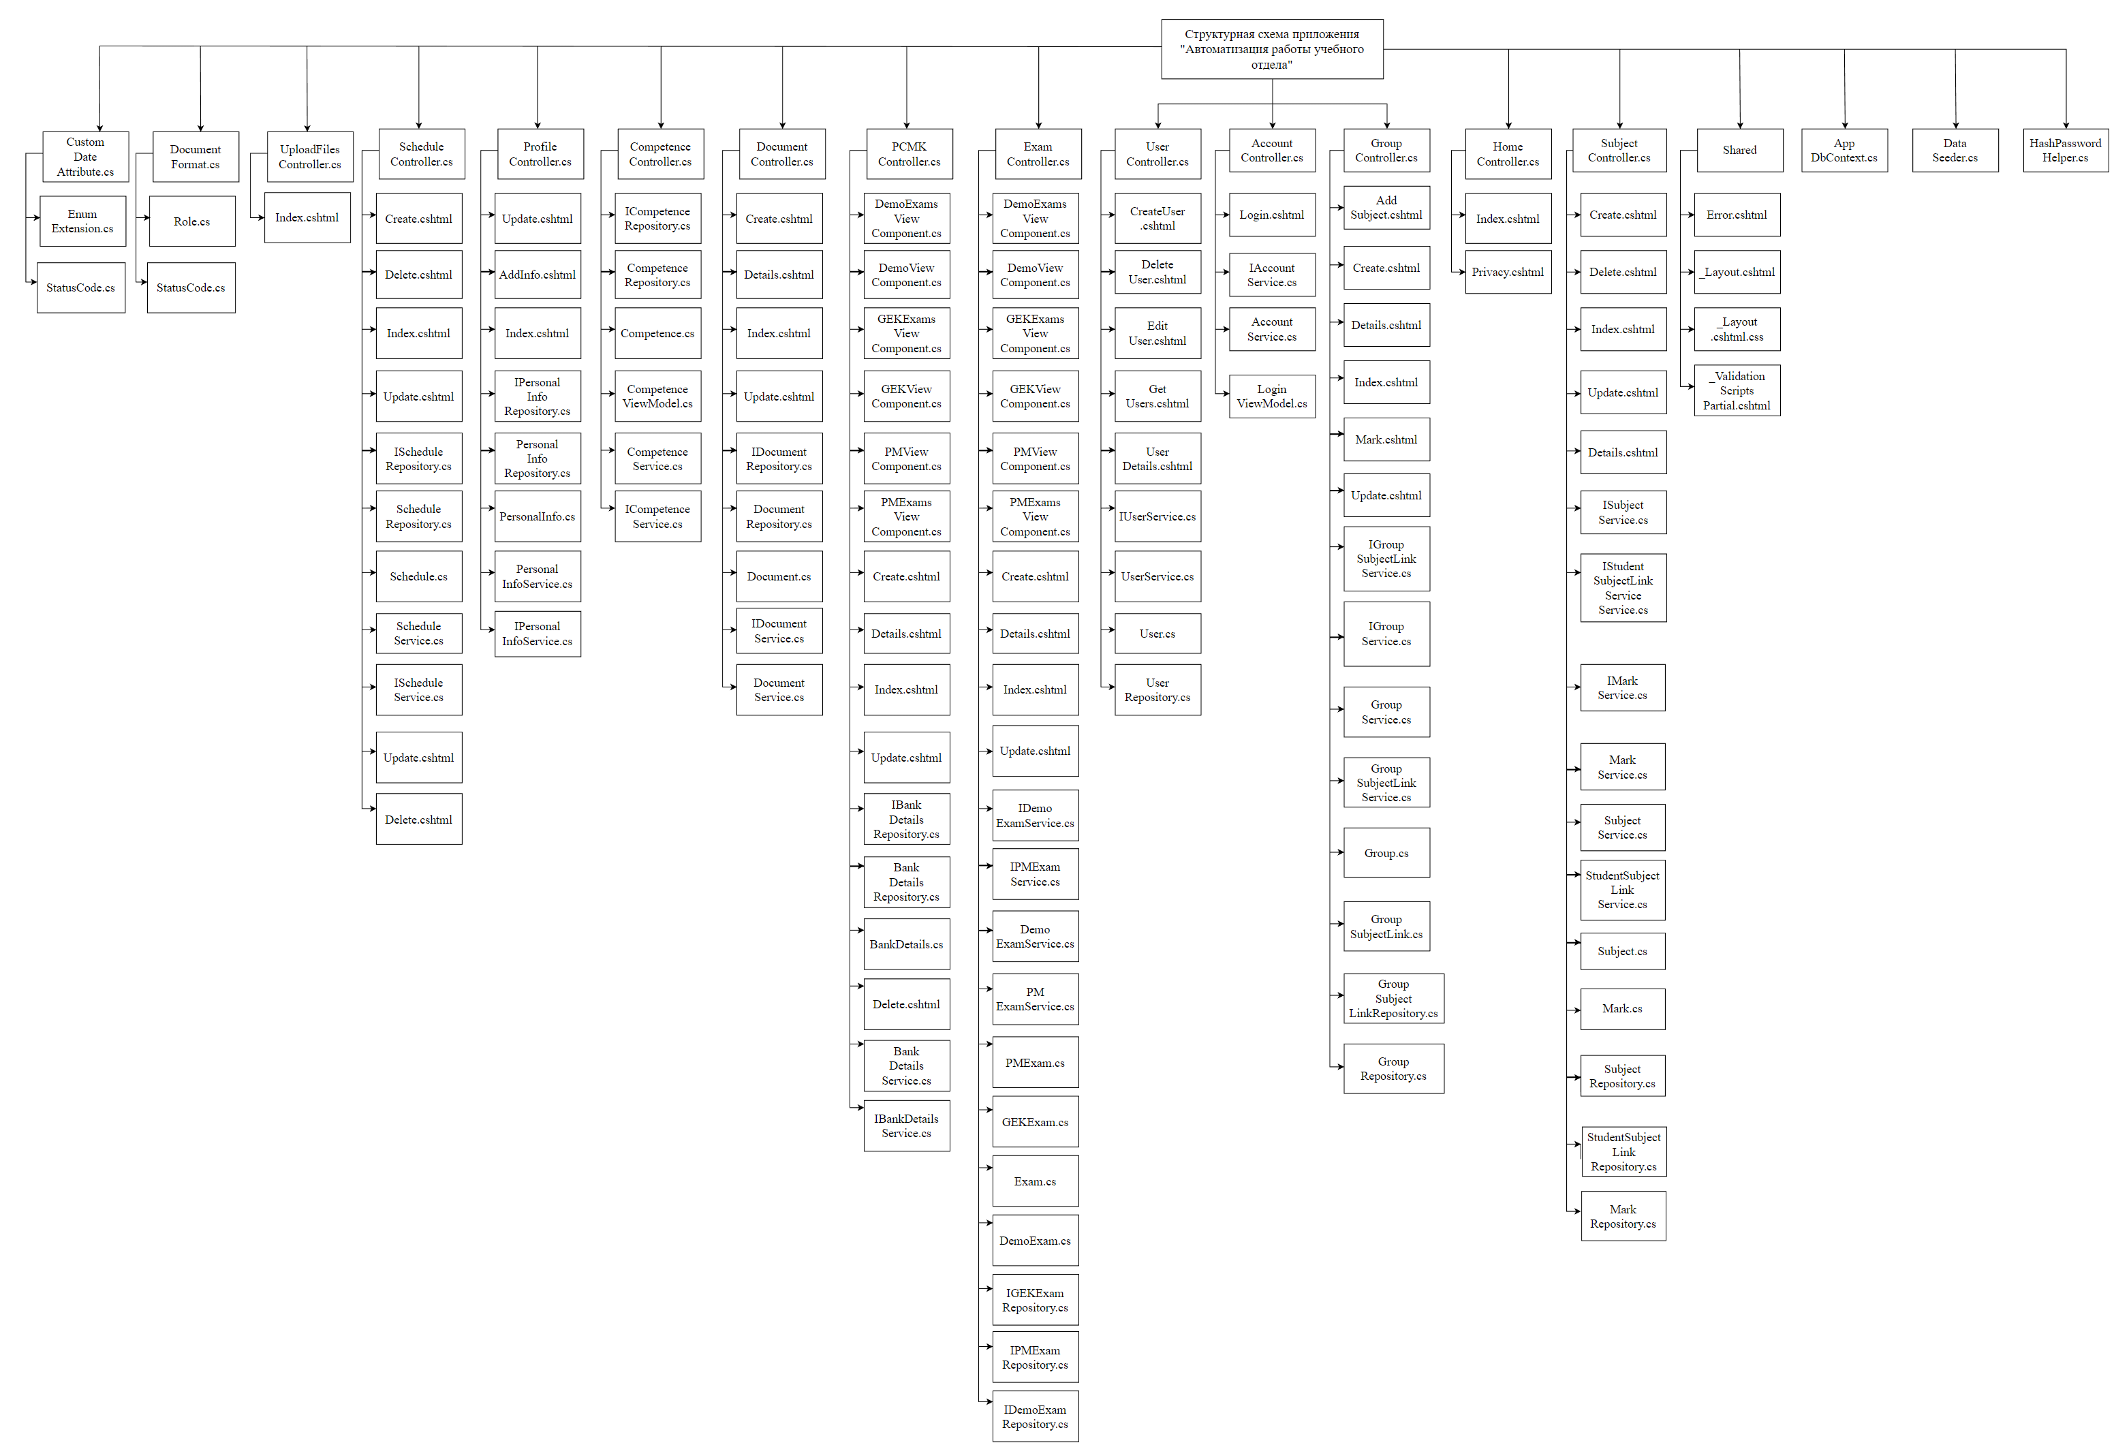

Рисунок 25 – Структурная схема информационной системы «Система автоматизации работы учебного отдела»

Таблица 9 – Описание структурной схемы проекта

| №п/п | Наименование | Описание |
| --- | --- | --- |
|  | 2 | 3 |
|  | AccountController.cs | Контроллер аккаунтов |
|  | GroupController.cs | Контроллер групп |
|  | HomeController.cs | Контроллер регистрации |
|  | SubjectController.cs | Контроллер предметов |
|  | UserController.cs | Контроллер пользователей |
|  | AppDbContext.cs | Контроллер базы данных |
|  | GroupRepository.cs | Репозиторий для групп |
|  | GroupSubjectLinkRepository.cs | Репозиторий для прикрепления предмета к групмампе |
|  | MarkRepository.cs | Репозиторий для оценок |
|  | StudentSubjectLinkRepository.cs | Репозиторий для прикрепления |
|  | SubjectRepository.cs | Репозиторий предметов |
|  | UserRepository.cs | Репозиторий пользователей |
|  | AccountService.cs | Сервис для аккаунтов |
|  | GroupService.cs | Интерфейс должностей |
|  | GroupSubjectLinkService.cs | Интерфейс пользователей |
|  | MarkService.cs | Сервис для оценок |
|  | StudentSubjectLinkService.cs | Сервис для прикрепления |
|  | SubjectService.cs | Сервис для предметов |
|  | UserService.cs | Сервис для пользователей |
|  | IAccountService.cs | Интерфейс аккаунтов |
|  | IGroupService.cs | Интерфейс групп |
|  | IGroupSubjectLinkService.cs | Интерфейс прикрепления предметов |
|  | IMarkService.cs | Интерфейс оценок |
|  | IStudentSubjectLinkService.cs | Интерфейс прикрепления |
|  | ISubjectService.cs | Интерфейс предметов |
|  | IUserService.cs | Интерфейс пользователей |
|  | Group.cs | Модель группы |
|  | GroupSubjectLink.cs | Модель прикрепления предмета |
|  | Mark.cs | Модель оценок |
|  | StudentSubjectLink.cs | Модель прикрепления |
|  | Subject.cs | Модель предметов |
|  | User.cs | Модель пользователей |

### Функциональная схема

На Рисунке 20 продемонстрирована функциональная схема, показывающая функции, которые были реализованы в процессе разработки системы автоматизации работы учебного отдела.

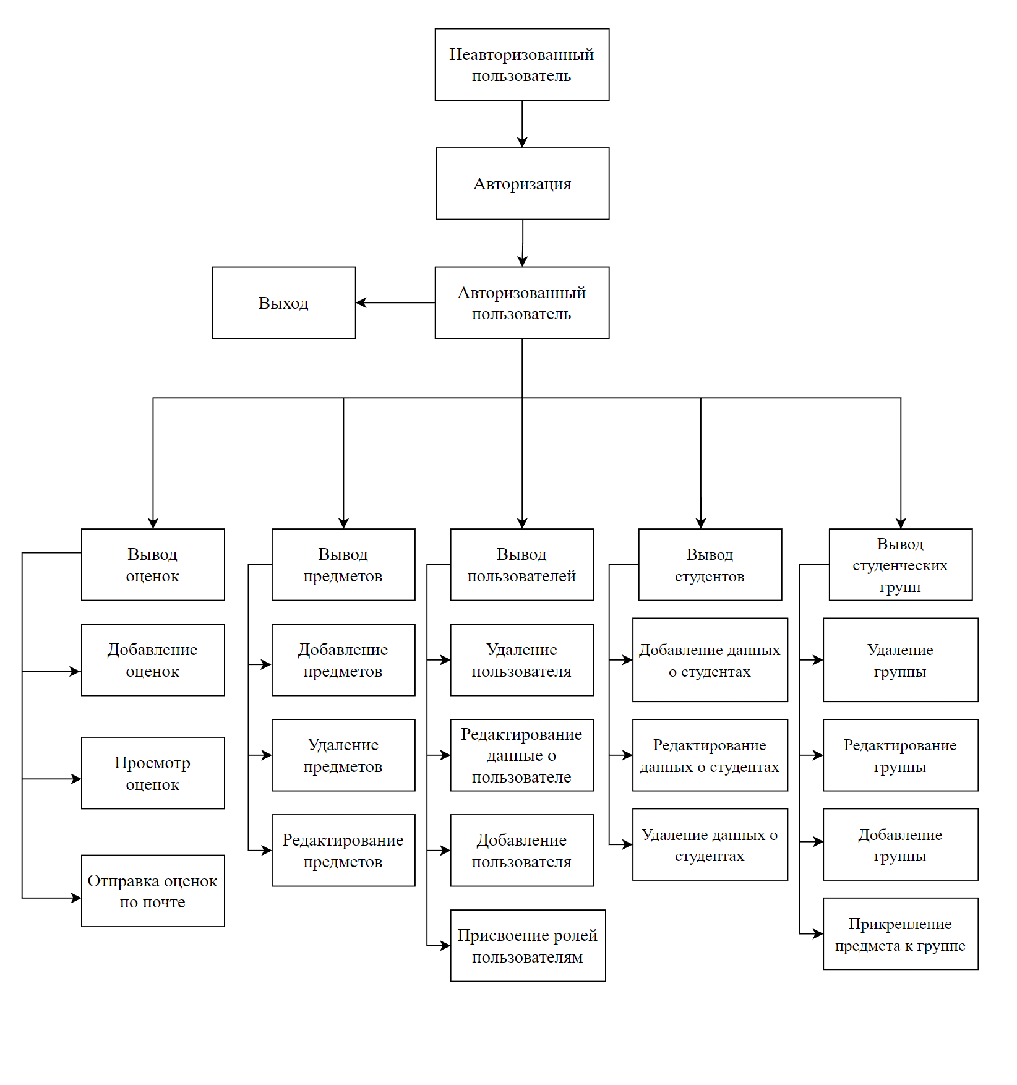

Рисунок 26 – Функциональная схема

### Диаграмма классов

ДИАГРАММА КЛАССОВ ПРИВЕДЕНА В ПРИЛОЖЕНИИ E. ДИАГРАММА КЛАССОВ.

### 

### Схема пользовательского интерфейса

На Рисунке 29 продемонстрирована схема интерфейса WEB-приложения «Система автоматизации учебного отдела». На данной схеме графически продемонстрированы все окна и переходы между ними.

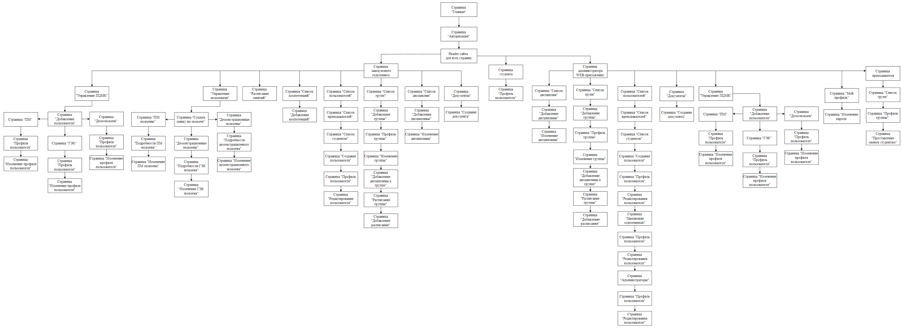

Рисунок 29 – Схема пользовательского интерфейса

## Результаты работы программы

В результате выполнения поставленной задачи, было разработано требуемое программное решение, которое является упрощение процесса взаимодействия сотрудника отдела кадров с личными данными преподавательского состава, сокращение времени рассмотрения обращений пользователей, контроль отчетной документации.

WEB-ресурс состоит из двух основных частей, а именно из реляционной базы данных и исходных файлов сайта, которые размещаются на сервере.

Основные функциональные возможности и аспекты продемонстрированы на Рисунках 30 - 32.

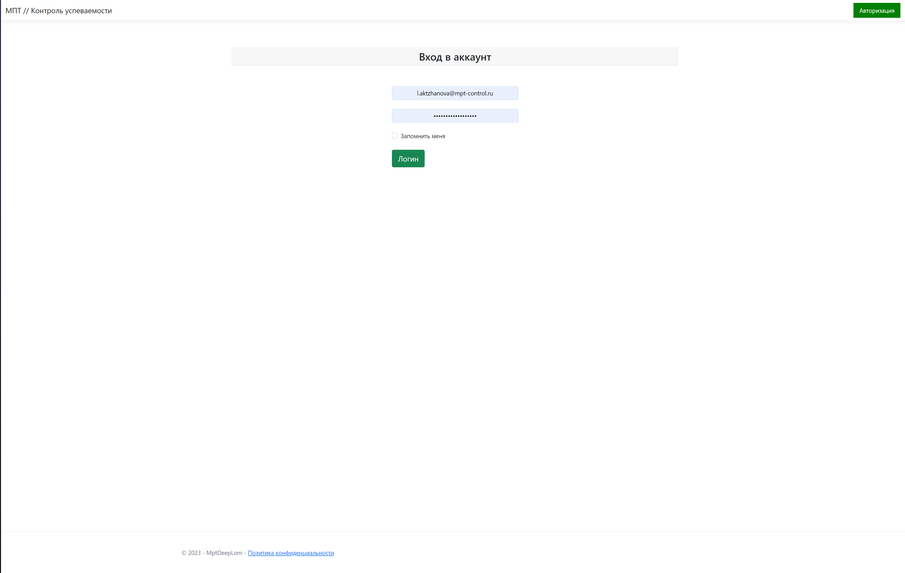

Рисунок 30 – Окно авторизации

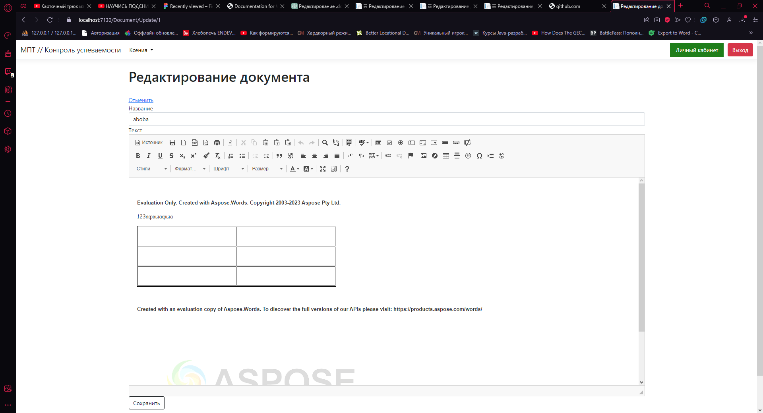

Рисунок 31 – Окно редактирования документа

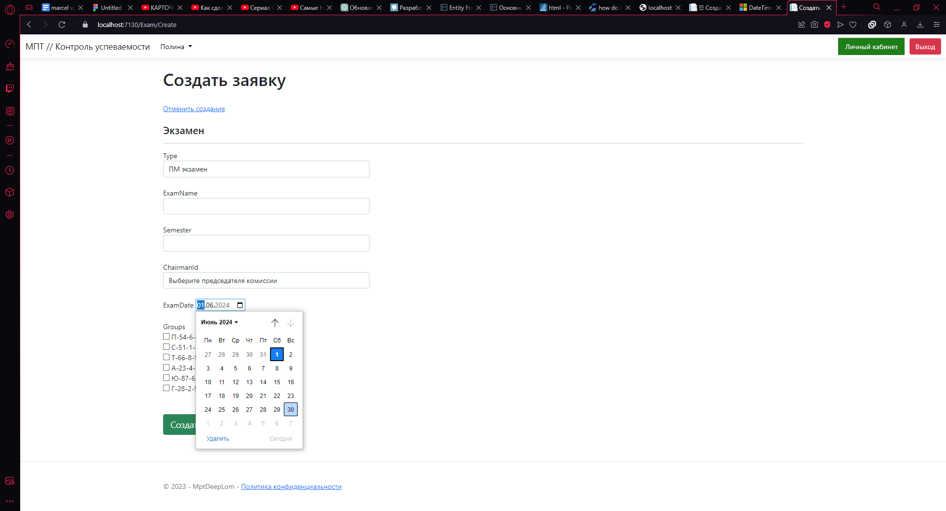

Рисунок 32 – Окно создания заявки на экзамен

Узнать о взаимодействии пользователя с системой автоматизации работы учебного отдела можно из ПРИЛОЖЕНИЯ Г. РУКОВОДСТВО ПОЛЬЗОВАТЕЛЯ.

# ТЕХНОЛОГИЧЕСКАЯ ЧАСТЬ

## Инструментальные средства

Для написания (формирования) исходного кода программного решения был выбран C# – современный объектно-ориентированный и типобезопасный язык программирования.

В качестве ядра базы данных было выбрано ядро MSSQL. Для написания скриптов, создания таблиц, представлений использовалась СУБД SQL Server 2022. Microsoft SQL Server – это реляционная система управления базами данных, которая распространяется как свободное программное обеспечение. Microsoft SQL Server поддерживает множество полезных и простых функций, а также бесплатно распространяется. Является одной из наиболее популярных, так как отличается гибкостью, легкостью, удобством в использовании. Microsoft SQL Server является одной из наиболее популярных систем управления базами данных (СУБД) в мире. Данная СУБД подходит для самых различных проектов: от небольших приложений до больших высоконагруженных проектов.

За инструментальное средство разработки программы была взята Microsoft Visual Studio 2022, так как данная среда разработки является самым оптимальным и удобным решением для разработки решений на языке C#, в частности с использованием фреймворка ASP.NET Core. Данный фреймворк позволяет легко строить клиент-серверные приложения по архитектуре MVC (Model-View-Controller). Для взаимодействия с базой данных использовался фреймворк Entity Framework. Для Entity Framework был использован подход Code First, где главным становится код, а не база.

Для написания программного кода для браузера был выбран мультипарадигменный язык программирования JavaScript, который интенсивно применяется для разработки WEB-приложений.

Для реализации интерфейса WEB-ресурса использовался язык разметки HTML, таблицы стилей CSS и JQuery - набор функций JavaScript, фокусирующийся на взаимодействии JavaScript и HTML.

Также в проекте используется AJAX, который позволяет корректно фильтровать выводимые данные с помощью выпадающих списков. Это является частью удобного WEB-интерфейса разработанного ресурса.

В качестве сервера использовался облачный сервер от хостинг- провайдера «SmarterASP.net». На данном сервера запущены FTP-сервер, где хранятся изображения для товаров и рекламных блоков веб-сервиса, СУБД MSSQL для взаимодействия с базой данных.

## Отладка программы

Отладка системы автоматизации работы учебного отдела производилась при помощи встроенных инструментов Microsoft Visual Studio 2022.

При незнании способа или решения исправления ошибки, которая возникла при разработке, использовались дополнительная информация, взятая из специализированной литературы, профильных сайтов и официальных мануалах.

Данная ошибка трактуется так: некорректное значение return при

return View("Index", "Home"); и возвращаемом типе метода ViewResult.

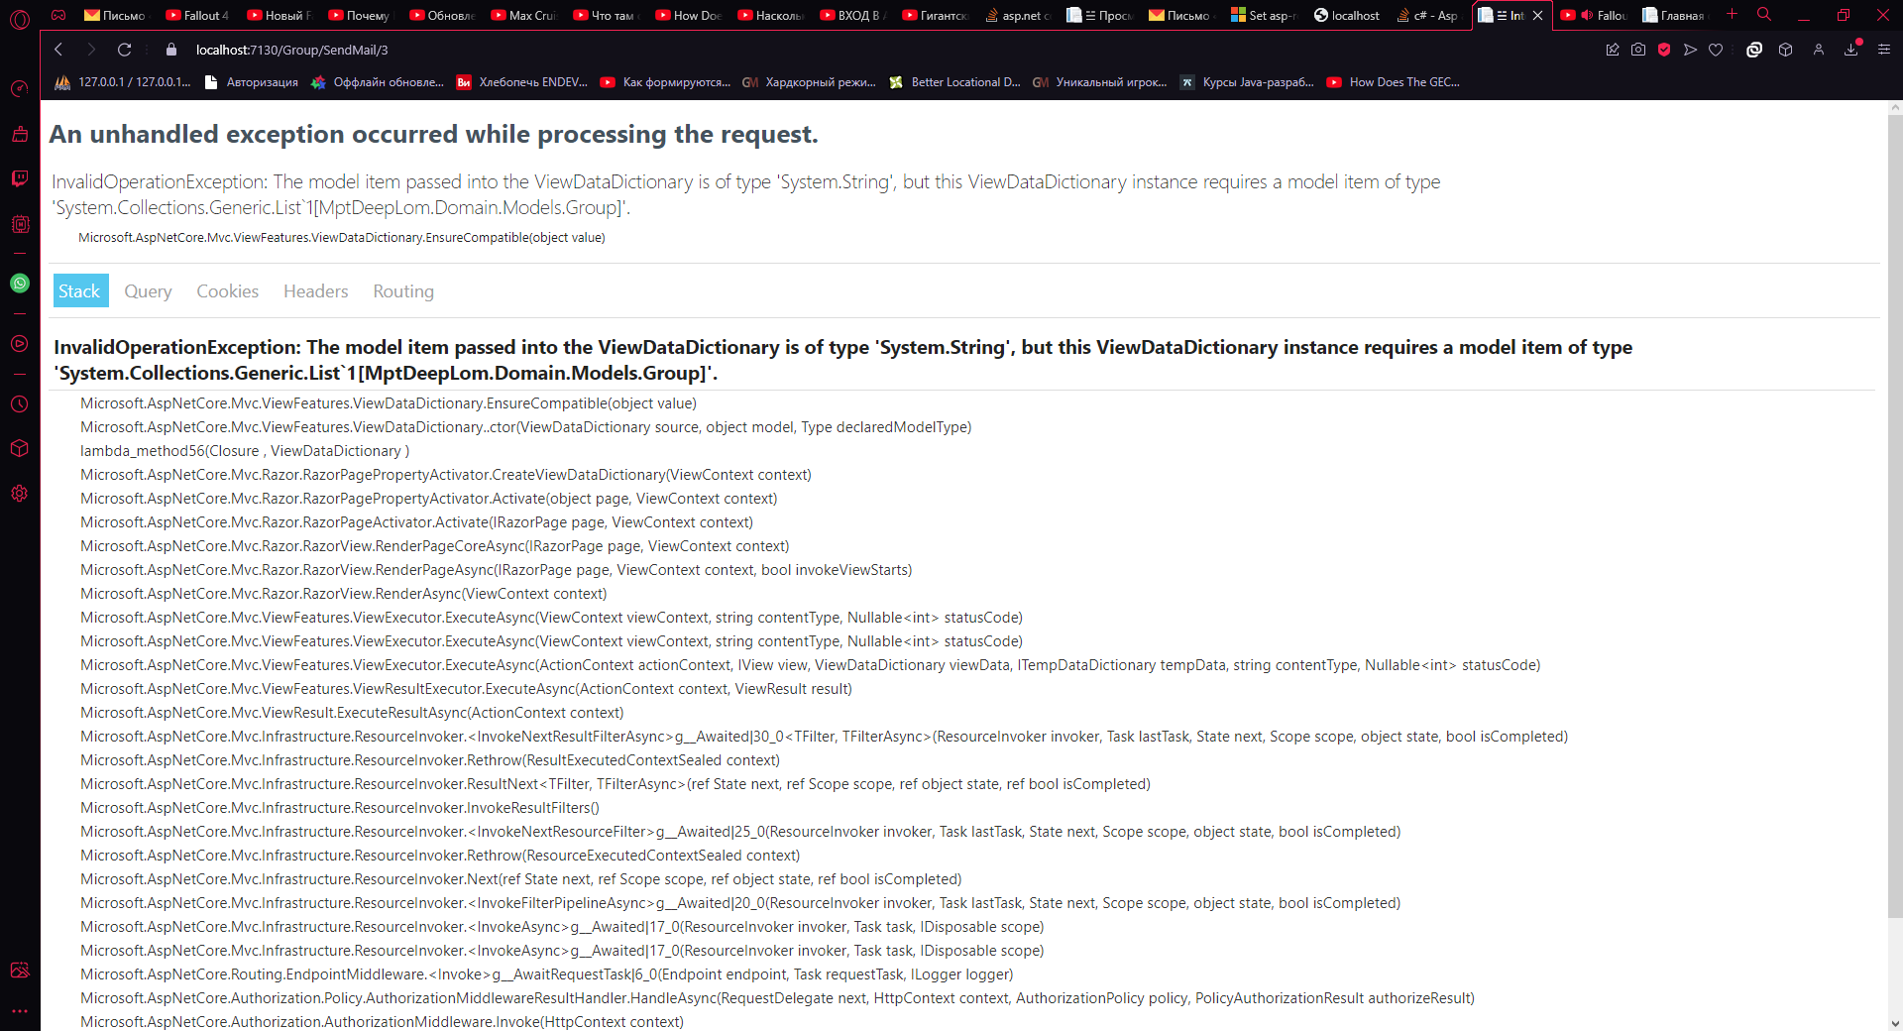

Рисунок 33 – Ошибка некорректного значения return

Ошибка «Value cannot be null. (Parameter 'source') в строке foreach(var mark in marksResponse.Data.ToList())».

Добавление проверки if(marksResponse.Data != null).

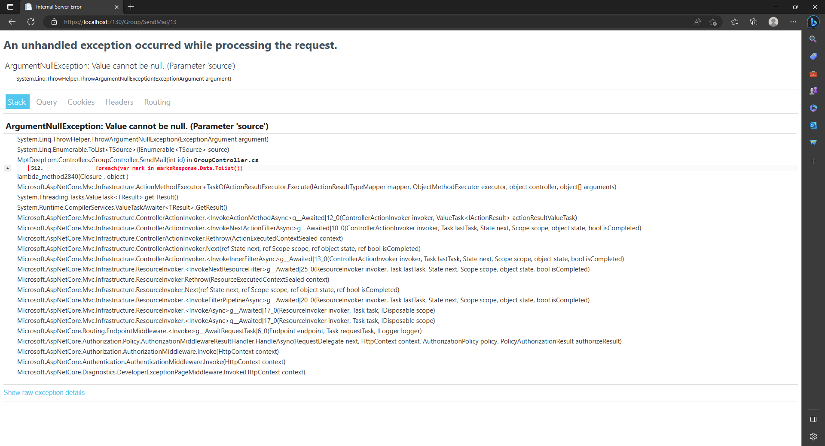

Рисунок 34 - Ошибка «Value cannot be null. (Parameter 'source') в строке foreach(var mark in marksResponse.Data.ToList())».

## Защитное программирование

Защитное программирование применялось на этапе проектирования WEB-приложение, были заданы свойства для каждого поля.

На основе свойств полей были созданы системы валидации, которые проверяют поля на корректность.

Результат работы представлен на рисунках 35 - 36.

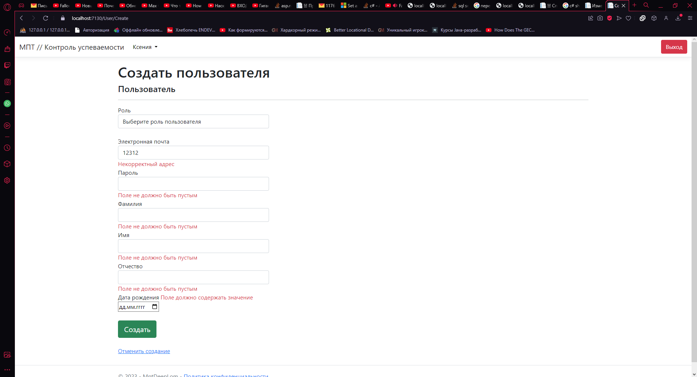

Рисунок 35 – Валидация полей на странице создания пользователя

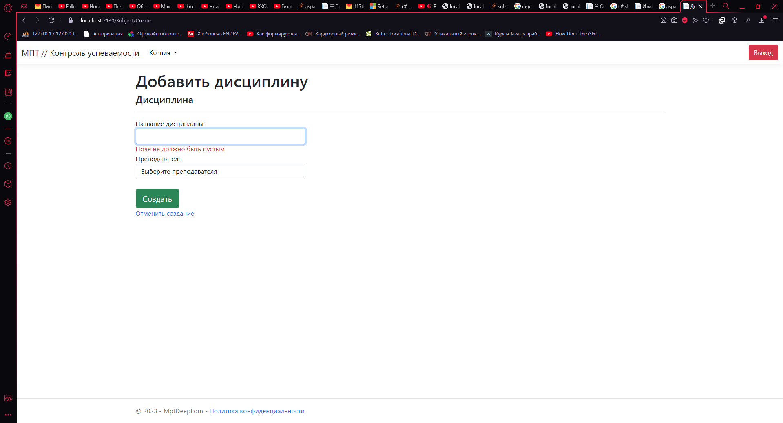

Рисунок 36 *–* Валидация полей на странице добавления дисциплины

## Характеристики программы

Разработанный WEB-портал «Система автоматизации работы учебного отдела» может запускаться в браузерах разных операционных систем.

Основным критерием считается версия WEB-браузера, на котором запускается разработанный ресурс, версия должна быть новой или же обновленной.

Таблица 11 – Модули программы

|  |  |  |  |
| --- | --- | --- | --- |
|  | Модули | Количество строк кода | Размер (в Кбайтах) |
|  | MptDeepLom\Controllers\AccountController.cs | 69 | 3 |
|  | MptDeepLom\Controllers\CompetenceController.cs | 553 | 21 |
|  | MptDeepLom\Controllers\DocumentController.cs | 327 | 13 |
|  | MptDeepLom\Controllers\ExamController.cs | 653 | 25 |
|  | MptDeepLom\Controllers\GroupController.cs | 657 | 27 |
|  | MptDeepLom\Controllers\HomeController.cs | 33 | 1 |
|  | MptDeepLom\Controllers\PCMKController.cs | 228 | 7 |
|  | MptDeepLom\Controllers\ProfileController.cs | 356 | 14 |
|  | MptDeepLom\Controllers\ScheduleController.cs | 228 | 9 |
|  | MptDeepLom\Controllers\SubjectController.cs | 294 | 11 |
|  | MptDeepLom\Controllers\TestingController.cs | 64 | 2 |
|  | MptDeepLom\Controllers\UploadFilesController.cs | 36 | 2 |
|  | MptDeepLom\Controllers\UserController.cs | 373 | 12 |
|  | MptDeepLom\Models\ErrorViewModel.cs | 8 | 1 |
|  | MptDeepLom\MptDeepLom.csproj | 597 | 43 |
|  | MptDeepLom\MptDeepLom.sln | 54 | 4 |
|  | MptDeepLom\Program.cs | 106 | 5 |
|  | MptDeepLom\Properties\launchSettings.json | 39 | 1 |
|  | MptDeepLom\ViewComponents\AdminsViewComponent.cs | 28 | 1 |
|  | MptDeepLom\ViewComponents\AllViewComponent.cs | 33 | 1 |
|  | MptDeepLom\ViewComponents\DemoExamsViewComponent.cs | 33 | 1 |
|  | MptDeepLom\ViewComponents\DemoViewComponent.cs | 36 | 2 |
|  | MptDeepLom\ViewComponents\GEKExamsViewComponent.cs | 39 | 2 |
|  | MptDeepLom\ViewComponents\GEKViewComponent.cs | 36 | 1 |
|  | MptDeepLom\ViewComponents\MethodistsViewComponent.cs | 28 | 1 |
|  | MptDeepLom\ViewComponents\PMExamsViewComponent.cs | 33 | 1 |
|  | MptDeepLom\ViewComponents\PMViewComponent.cs | 36 | 1 |
|  | MptDeepLom\ViewComponents\StudentsViewComponent.cs | 28 | 1 |
|  | MptDeepLom\ViewComponents\TeachersViewComponent.cs | 28 | 1 |
|  | MptDeepLom\Views\Account\Login.cshtml | 44 | 3 |
|  | MptDeepLom\Views\Competence\Create.cshtml | 112 | 5 |
|  | MptDeepLom\Views\Competence\Delete.cshtml | 62 | 2 |
|  | MptDeepLom\Views\Competence\Details.cshtml | 56 | 2 |
|  | MptDeepLom\Views\Competence\Index.cshtml | 31 | 1 |
|  | MptDeepLom\Views\Competence\Update.cshtml | 133 | 6 |
|  | MptDeepLom\Views\Document\Create.cshtml | 81 | 3 |
|  | MptDeepLom\Views\Document\Delete.cshtml | 33 | 1 |
|  | MptDeepLom\Views\Document\Index.cshtml | 34 | 1 |
|  | MptDeepLom\Views\Document\Update.cshtml | 41 | 2 |
|  | MptDeepLom\Views\Exam\Create.cshtml | 501 | 23 |
|  | MptDeepLom\Views\Exam\Details.cshtml | 137 | 5 |
|  | MptDeepLom\Views\Exam\Index.cshtml | 38 | 2 |
|  | MptDeepLom\Views\Exam\Update.cshtml | 254 | 13 |
|  | MptDeepLom\Views\Group\AddSubject.cshtml | 49 | 2 |
|  | MptDeepLom\Views\Group\Create.cshtml | 49 | 2 |
|  | MptDeepLom\Views\Group\Delete.cshtml | 52 | 2 |
|  | MptDeepLom\Views\Group\Details.cshtml | 146 | 5 |
|  | MptDeepLom\Views\Group\Index.cshtml | 78 | 3 |
|  | MptDeepLom\Views\Group\Mark.cshtml | 221 | 8 |
|  | MptDeepLom\Views\Group\Update.cshtml | 50 | 2 |
|  | MptDeepLom\Views\Home\Index.cshtml | 6 | 1 |
|  | MptDeepLom\Views\Home\Privacy.cshtml | 6 | 1 |
|  | MptDeepLom\Views\PCMK\Create.cshtml | 88 | 4 |
|  | MptDeepLom\Views\PCMK\Delete.cshtml | 159 | 6 |
|  | MptDeepLom\Views\PCMK\Details.cshtml | 143 | 5 |
|  | MptDeepLom\Views\PCMK\Index.cshtml | 74 | 3 |
|  | MptDeepLom\Views\PCMK\Update.cshtml | 82 | 4 |
|  | MptDeepLom\Views\Profile\AddInfo.cshtml | 178 | 8 |
|  | MptDeepLom\Views\Profile\Index.cshtml | 387 | 15 |
|  | MptDeepLom\Views\Profile\Update.cshtml | 60 | 3 |
|  | MptDeepLom\Views\Profile\UpdateInfo.cshtml | 7 | 1 |
|  | MptDeepLom\Views\Schedule\Create.cshtml | 497 | 30 |
|  | MptDeepLom\Views\Schedule\Delete.cshtml | 234 | 10 |
|  | MptDeepLom\Views\Schedule\Index.cshtml | 248 | 10 |
|  | MptDeepLom\Views\Schedule\Update.cshtml | 493 | 28 |
|  | MptDeepLom\Views\Shared\Components\Admins\Default.cshtml | 89 | 3 |
|  | MptDeepLom\Views\Shared\Components\All\Default.cshtml | 124 | 4 |
|  | MptDeepLom\Views\Shared\Components\Demo\Default.cshtml | 64 | 3 |
|  | MptDeepLom\Views\Shared\Components\DemoExams\Default.cshtml | 43 | 2 |
|  | MptDeepLom\Views\Shared\Components\DepartmentChiefs\Default.cshtml | 88 | 3 |
|  | MptDeepLom\Views\Shared\Components\GEK\Default.cshtml | 56 | 3 |
|  | MptDeepLom\Views\Shared\Components\GEKExams\Default.cshtml | 31 | 2 |
|  | MptDeepLom\Views\Shared\Components\PM\Default.cshtml | 48 | 2 |
|  | MptDeepLom\Views\Shared\Components\PMExams\Default.cshtml | 31 | 2 |
|  | MptDeepLom\Views\Shared\Components\Students\Default.cshtml | 99 | 3 |
|  | MptDeepLom\Views\Shared\Components\Teachers\Default.cshtml | 90 | 3 |
|  | MptDeepLom\Views\Shared\Error.cshtml | 25 | 1 |
|  | MptDeepLom\Views\Shared\_Layout.cshtml | 166 | 11 |
|  | MptDeepLom\Views\Shared\_Layout.cshtml.css | 48 | 1 |
|  | MptDeepLom\Views\Shared\_ValidationScriptsPartial.cshtml | 2 | 1 |
|  | MptDeepLom\Views\Subject\Create.cshtml | 59 | 3 |
|  | MptDeepLom\Views\Subject\Delete.cshtml | 53 | 2 |
|  | MptDeepLom\Views\Subject\Details.cshtml | 54 | 2 |
|  | MptDeepLom\Views\Subject\Index.cshtml | 91 | 3 |
|  | MptDeepLom\Views\Subject\Update.cshtml | 67 | 3 |
|  | MptDeepLom\Views\Testing\Create.cshtml | 434 | 17 |
|  | MptDeepLom\Views\Testing\Details.cshtml | 7 | 1 |
|  | MptDeepLom\Views\Testing\Index.cshtml | 7 | 1 |
|  | MptDeepLom\Views\Testing\Update.cshtml | 7 | 1 |
|  | MptDeepLom\Views\UploadFiles\Index.cshtml | 23 | 1 |
|  | MptDeepLom\Views\User\Create.cshtml | 151 | 7 |
|  | MptDeepLom\Views\User\Delete.cshtml | 116 | 4 |
|  | MptDeepLom\Views\User\Details.cshtml | 118 | 4 |
|  | MptDeepLom\Views\User\Index.cshtml | 46 | 2 |
|  | MptDeepLom\Views\User\Update.cshtml | 135 | 6 |
|  | MptDeepLom\Views\_ViewImports.cshtml | 3 | 1 |
|  | MptDeepLom\Views\_ViewStart.cshtml | 3 | 1 |
|  | MptDeepLom.DAL\AppDbContext.cs | 92 | 4 |
|  | MptDeepLom.DAL\DataSeeder.cs | 183 | 6 |
|  | MptDeepLom.DAL\Interfaces\IAnswerRepository.cs | 13 | 1 |
|  | MptDeepLom.DAL\Interfaces\IBankDetailsRepository.cs | 13 | 1 |
|  | MptDeepLom.DAL\Interfaces\IBaseRepository.cs | 17 | 1 |
|  | MptDeepLom.DAL\Interfaces\ICompetenceRepository.cs | 13 | 1 |
|  | MptDeepLom.DAL\Interfaces\IDayScheduleRepository.cs | 13 | 1 |
|  | MptDeepLom.DAL\Interfaces\IDemoExamRepository.cs | 13 | 1 |
|  | MptDeepLom.DAL\Interfaces\IDocumentRepository.cs | 13 | 1 |
|  | MptDeepLom.DAL\Interfaces\IGEKExamRepository.cs | 13 | 1 |
|  | MptDeepLom.DAL\Interfaces\IGroupRepository.cs | 6 | 1 |
|  | MptDeepLom.DAL\Interfaces\IGroupSubjectLinkRepository.cs | 8 | 1 |
|  | MptDeepLom.DAL\Interfaces\IMarkRepository.cs | 8 | 1 |
|  | MptDeepLom.DAL\Interfaces\IPMExamRepository.cs | 13 | 1 |
|  | MptDeepLom.DAL\Interfaces\IPersonalInfoRepository.cs | 13 | 1 |
|  | MptDeepLom.DAL\Interfaces\IQuestionRepository.cs | 13 | 1 |
|  | MptDeepLom.DAL\Interfaces\IScheduleRepository.cs | 13 | 1 |
|  | MptDeepLom.DAL\Interfaces\IStudentSubjectLinkRepository.cs | 8 | 1 |
|  | MptDeepLom.DAL\Interfaces\ISubjectRepository.cs | 8 | 1 |
|  | MptDeepLom.DAL\Interfaces\ITestingRepository.cs | 13 | 1 |
|  | MptDeepLom.DAL\Interfaces\IUserRepository.cs | 8 | 1 |
|  | MptDeepLom.DAL\MptDeepLom.DAL.csproj | 44 | 2 |
|  | MptDeepLom.DAL\Repositories\AnswerRepository.cs | 77 | 2 |
|  | MptDeepLom.DAL\Repositories\BankDetailsRepository.cs | 77 | 2 |
|  | MptDeepLom.DAL\Repositories\CompetenceRepository.cs | 77 | 2 |
|  | MptDeepLom.DAL\Repositories\DayScheduleRepository.cs | 77 | 2 |
|  | MptDeepLom.DAL\Repositories\DemoExamRepository.cs | 77 | 2 |
|  | MptDeepLom.DAL\Repositories\DocumentRepository.cs | 77 | 2 |
|  | MptDeepLom.DAL\Repositories\GEKExamRepository.cs | 77 | 2 |
|  | MptDeepLom.DAL\Repositories\GroupRepository.cs | 43 | 2 |
|  | MptDeepLom.DAL\Repositories\GroupSubjectLinkRepository.cs | 44 | 2 |
|  | MptDeepLom.DAL\Repositories\MarkRepository.cs | 72 | 2 |
|  | MptDeepLom.DAL\Repositories\PMExamRepository.cs | 77 | 2 |
|  | MptDeepLom.DAL\Repositories\PersonalInfoRepository.cs | 77 | 2 |
|  | MptDeepLom.DAL\Repositories\QuestionRepository.cs | 77 | 2 |
|  | MptDeepLom.DAL\Repositories\ScheduleRepository.cs | 77 | 2 |
|  | MptDeepLom.DAL\Repositories\StudentSubjectLinkRepository.cs | 44 | 2 |
|  | MptDeepLom.DAL\Repositories\SubjectRepository.cs | 110 | 3 |
|  | MptDeepLom.DAL\Repositories\TestingRepository.cs | 77 | 2 |
|  | MptDeepLom.DAL\Repositories\UserRepository.cs | 129 | 4 |
|  | MptDeepLom.Domain\Enum\DocumentFormat.cs | 14 | 1 |
|  | MptDeepLom.Domain\Enum\Role.cs | 18 | 1 |
|  | MptDeepLom.Domain\Enum\StatusCode.cs | 20 | 1 |
|  | MptDeepLom.Domain\Extensions\CustomDateAttribute.cs | 13 | 1 |
|  | MptDeepLom.Domain\Extensions\EnumExtension.cs | 17 | 1 |
|  | MptDeepLom.Domain\Helpers\HashPasswordHelper.cs | 19 | 1 |
|  | MptDeepLom.Domain\Models\Answer.cs | 19 | 1 |
|  | MptDeepLom.Domain\Models\BankDetails.cs | 43 | 2 |
|  | MptDeepLom.Domain\Models\Competence.cs | 30 | 1 |
|  | MptDeepLom.Domain\Models\DaySchedule.cs | 27 | 1 |
|  | MptDeepLom.Domain\Models\DemoExam.cs | 67 | 3 |
|  | MptDeepLom.Domain\Models\Document.cs | 21 | 1 |
|  | MptDeepLom.Domain\Models\Exam.cs | 16 | 1 |
|  | MptDeepLom.Domain\Models\GEKExam.cs | 13 | 1 |
|  | MptDeepLom.Domain\Models\Group.cs | 42 | 2 |
|  | MptDeepLom.Domain\Models\GroupSubjectLink.cs | 15 | 1 |
|  | MptDeepLom.Domain\Models\Mark.cs | 20 | 1 |
|  | MptDeepLom.Domain\Models\PMExam.cs | 43 | 2 |
|  | MptDeepLom.Domain\Models\PersonalInfo.cs | 67 | 3 |
|  | MptDeepLom.Domain\Models\Question.cs | 21 | 1 |
|  | MptDeepLom.Domain\Models\Schedule.cs | 19 | 1 |
|  | MptDeepLom.Domain\Models\StudentSubjectLink.cs | 15 | 1 |
|  | MptDeepLom.Domain\Models\Subject.cs | 18 | 1 |
|  | MptDeepLom.Domain\Models\Testing.cs | 31 | 1 |
|  | MptDeepLom.Domain\Models\User.cs | 88 | 4 |
|  | MptDeepLom.Domain\MptDeepLom.Domain.csproj | 15 | 1 |
|  | MptDeepLom.Domain\Response\BaseResponse.cs | 22 | 1 |
|  | MptDeepLom.Domain\ViewModels\Account\LoginViewModel.cs | 20 | 1 |
|  | MptDeepLom.Domain\ViewModels\CompetenceViewModel.cs | 33 | 2 |
|  | MptDeepLom.Domain\ViewModels\DocumentViewModel.cs | 17 | 1 |
|  | MptDeepLom.Domain\ViewModels\ExamViewModel.cs | 90 | 4 |
|  | MptDeepLom.Domain\ViewModels\UsersTabViewModel.cs | 25 | 1 |

# ЗАКЛЮЧЕНИЕ

В изложенной выпускной квалификационной работе была изучена актуальная проблема в области автоматизации и упрощения процесса взаимодействия преподавателей, заведующего отделением и сотрудниками ПЦМК с необходимыми им инструментами, такими как: проставление оценок студентам, работ с экзаменами, работа с данными студентов, учебного заведения, составление расписания, заполнение анкеты сотрудником ПЦМК для дальнейшего заключения договора. Основным аспектом в рассматриваемой области, является организация всего процесса и предоставления удобной платформы для его реализации.

На этапе проектирования были определены и выведены необходимые для разработки сущности, составлены логическая и физическая схемы данных для дальнейшей реализации программного продукта.

В ходе решения поставленной задачи была разработана система автоматизации работы учебного отдела. Данное решение состоит из реляционной базы данных, которая имеет определенный набор сущностей и которые взаимодействуют между друг с другом посредством специальных связей. База данных была реализована для хранения информации, WEB-ресурс для клиентского пользования, а серверная часть для связи базы данных и клиентской части.

На этапе тестирования были найдены и исправлены недочеты, связанные с функциональностью комплекса, его защитой и интерфейсом.

При выполнении выпускной квалификационной работы были закреплены ранее полученные практические навыки в разработке и проектировании баз данных под управлением СУБД MSSQL, разработке WEB-приложений с использованием языка программирования C# и фреймворка ASP.NET Core, который реализует парадигму MVC (Model- View-Controller), верстке страниц с использованием HTML, таблиц стилей CSS и языком программирования JavaScript. Были закреплены и улучшены знания в области написания программных решений на WEB-платформе был выбран мультифункциональный объектно-ориентированный язык, который интенсивно применяется для разработки WEB-приложений.

WEB-ресурс «Система автоматизации работы учебного отдела» поможет учебному заведению перейти с бумажных носителей на электронные для ведения учета в управленческой деятельности.

# СПИСОК ИСПОЛЬЗОВАННЫХ МАТЕРИАЛОВ

* + 1. ГОСТ Р – 7.0.5-2008 Система стандартов по информации, библиотечному и издательскому делу.
    2. ГОСТ 19.101-77 Единая система программной документации виды программ и программных документов.
    3. Эндрю Троелсен, Филипп Джепикс «Язык программирования C# 7 и платформы .NET и .NET Core», 8-е издание, 2018 год – 573с. (Дата обращения: 19.04.2023).
    4. Документация для библиотеки «JQuery», URL: https://api.jquery.com/ (Дата обращения: 25.04.2023).
    5. Хеширование MD5 Hash на C#, URL: https://vscode.ru/helpful- things/heshirovanie-md5-hash-na-c-sharp.html (Дата обращения: 26.04.2023).
    6. HTML Tutorial, URL: https://[www.w3schools.com/html/default.asp](http://www.w3schools.com/html/default.asp) (Дата обращения: 29.04.2023).
    7. CSS Tutorial, URL: https://[www.w3schools.com/css/default.asp](http://www.w3schools.com/css/default.asp) (Дата обращения: 01.05.2023).
    8. JavaScript Tutorial, URL: <http://www.w3schools.com/js/default.asp> (Дата обращения: 06.05.2023).
    9. HTTP REQUEST Methods-GET, POST, PUT, PATCH, DELETE. (A Walkthrough With JavaScript’s Fetch API), URL: https://medium.com/swlh/restful-api-design-get-post-put-patch-delete-a- walkthrough-with-javascripts-fetch-api-e37a8416e2a0 (Дата обращения: 10.05.2023).
    10. How to download a file in ASP.NET Core, URL: https://stackoverflow.com/questions/45727856/how-to-download-a-file-in-asp- net-core (Дата обращения: 12.05.2023).
    11. Введение в аутентификацию и авторизацию, URL: https://metanit.com/sharp/aspnet6/13.1.php (Дата обращения: 12.05.2023).
    12. Проверка модели в ASP.NET Core MVC и Razor страницах, URL:<http://learn.microsoft.com//aspnet/core/mvc/models/validation?view=aspn> etcore-5.0 (Дата обращения: 12.05.2023).
    13. Model Validation in ASP.NET Core [Beginner to Expert], URL: https://[www.yogihosting.com/aspnet-core-model-validation/](http://www.yogihosting.com/aspnet-core-model-validation/) (Дата обращения: 15.05.2023).
    14. Размещение и развертывание ASP.NET Core URL: <https://docs.microsoft.com/ru-ru/aspnet/core/host-and> deploy/?view=aspnetcore-6.0 (Дата обращения: 21.05.2023).

15. Tag-helpers в ASP .NET Core – https://metanit.com/sharp/aspnet6/10.1.php

16. Валидация ASP .NET Core – https://metanit.com/sharp/aspnet6/19.1.php

17. Razor Pages – https://metanit.com/sharp/aspnet6/29.1.php

18. Identity в ASP.NET Core – https://learn.microsoft.com/ru-ru/aspnet/core/security/authentication/identity?view=aspnetcore-6.0&tabs=visual-studio

19. Классы middleware – https://metanit.com/sharp/aspnet6/2.15.php

20. Конфигурация в файлах JSON, XML и Ini – https://metanit.com/sharp/aspnet6/6.3.php

21. Отправка и получение json – https://metanit.com/sharp/aspnet6/2.10.php

22. Основные операции с данными в Entity Framework Core - https://metanit.com/sharp/aspnet6/12.2.php

23. Бандлинг и минификация - https://metanit.com/sharp/aspnet6/13.6.php

24. Атрибуты валидации - <https://metanit.com/sharp/mvc5/7.3.php>

25. Show/hide div according to DropDownListFor - https://stackoverflow.com/questions/45207169/show-hide-div-according-to-dropdownlistfor\